Especificación de Requisitos de Software (SRS)
Plataforma de conciliación de CFDI y estados de cuenta – núcleo del MVP
2026-10-28

1. Introducción

1.1 Propósito
Este documento especifica el comportamiento del MVP descrito en la Especificación de Requisitos de Negocio (BRS v0.7). Se genera a partir del cambio de OpenSpec mvp-reconciliation-core (specs, diseño y tareas), que sigue siendo la fuente de verdad: cuando difieran, prevalecen los archivos de OpenSpec y este documento se regenera.

1.2 Alcance
Un backend multiempresa que recibe XML de CFDI 4.0 y estados de cuenta en CSV con un formato de referencia documentado, propone vínculos entre movimientos y facturas, permite revisar los vínculos dudosos y registra cada decisión en una bitácora de auditoría a prueba de alteraciones. Es una demostración de portafolio que corre con datos anonimizados o sintéticos; sus resultados no tienen validez fiscal ni legal.

1.3 Convenciones del documento
Los requisitos usan DEBERÁ para el comportamiento obligatorio. Cada requisito tiene uno o más escenarios con la forma CUANDO / ENTONCES; cada escenario es un posible caso de prueba. Las decisiones tomadas por el autor y aún no confirmadas por el dueño del proyecto se marcan (decisión mía) en la sección de diseño.

1.4 Definiciones
Término | Significado
CFDI | Comprobante Fiscal Digital por Internet, la factura electrónica mexicana (XML)
Complemento de pago | CFDI de tipo P que relaciona un pago con una o más facturas
Nota de crédito | CFDI de tipo E que reduce el monto por pagar de una factura
UUID | Identificador único de un CFDI timbrado por el SAT
SAT | Autoridad fiscal mexicana
PUE / PPD | Pago en una sola exhibición / en parcialidades
EFOS | Empresas que el SAT lista como emisoras de operaciones simuladas
Movimiento | Una línea de un estado de cuenta bancario
Vínculo | Asociación entre un movimiento y un CFDI con un monto aplicado
Conciliado / sugerido / pendiente | Estados de un elemento derivados de sus vínculos; los sugeridos esperan revisión humana
Dirección | Emitido cuando la empresa es la emisora del CFDI, recibido cuando es la receptora
Fecha límite del complemento | Quinto día natural del mes siguiente a un pago de una factura PPD
Factura global | CFDI al público en general (RFC genérico) que cubre muchas operaciones
Operador de la plataforma | Rol fuera de cualquier empresa que crea empresas

2. Descripción general

2.1 Usuarios y roles
Rol | Puede
Administrador | Gestionar usuarios y configuración de una empresa; reejecutar trabajos fallidos
Contador | Importar archivos, revisar y decidir sobre vínculos, clasificar movimientos
Consulta / auditor | Leer datos y la bitácora de auditoría, sin cambios
Sistema | Crear vínculos deterministas, ejecutar trabajos y consultas de estatus
Operador de la plataforma | Crear empresas con su RFC y su primer administrador

2.2 Supuestos y restricciones
- El MVP se entrega en 1–2 semanas y corre localmente con Docker Compose.
- La fase 1 consulta el estatus de los CFDI contra un stub local; la fase 2 se conecta al servicio real del SAT después de probar un CFDI de pago real.
- Los CFDI reales nunca entran al repositorio; solo los archivos anonimizados.
- Los montos son exactos a dos decimales.
- Los archivos originales de CFDI y estados de cuenta se conservan al menos cinco años y nunca se eliminan mediante la API.
- En esta versión solo se concilian movimientos de abono y CFDI de ingreso emitidos; el modelo de datos conserva la dirección para poder agregar después las facturas recibidas.
- Varias reglas fiscales provienen de fuentes secundarias y se listan como preguntas abiertas en la sección 4.5; están aisladas en configuraciones o advertencias.

2.3 Trazabilidad con los requisitos de negocio
Requisito del BRS | Cubierto por
BR-01, BR-11 | Ingesta de CFDI
BR-02, BR-15 | Ingesta de estados de cuenta
BR-03, BR-04, BR-05, BR-14 | Coincidencia de conciliación
BR-06, BR-12, BR-26 | Revisión y resúmenes
BR-07 | Bitácora de auditoría
BR-08 | Multiempresa y acceso
BR-10, BR-29, BR-30, BR-31 | Consulta de estatus del SAT
BR-23 | Procesamiento de trabajos
BR-17 | Herramientas de datos de prueba
BR-18, BR-19, BR-20, BR-21, BR-22, BR-24, BR-25, BR-27, BR-28 | Diseño (sección 4), tareas y ADR
BR-09, BR-13, BR-16 Di | feridos (metas adicionales)

3. Especificación funcional
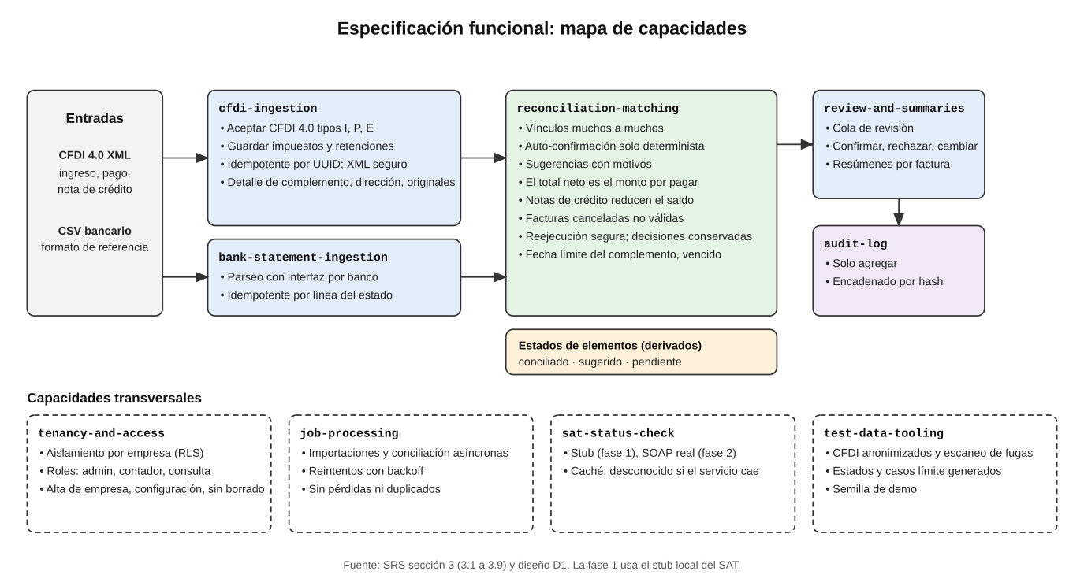
Especificación funcional de un vistazo (resumen de la sección 3).
Cada subsección es una capacidad. Las historias de usuario aparecen en el propósito de cada capacidad.

3.1 Ingesta de CFDI
cfdi-ingestion
Propósito e historia de usuario. Permite a un contador cargar archivos XML de CFDI 4.0 (facturas de ingreso, complementos de pago, notas de crédito) en el espacio de una empresa para poder conciliarlos. Historia de usuario: como contador, quiero cargar las facturas de una empresa para empezar a conciliar.

Requisito: Aceptar archivos XML de CFDI 4.0
El sistema DEBERÁ aceptar archivos XML de CFDI 4.0 de tipo ingreso (I), pago (P) y nota de crédito / egreso (E) cargados al espacio de una empresa, y DEBERÁ guardar de cada uno: UUID, tipo, RFC emisor, RFC receptor, fecha de emisión, moneda, total, método de pago (PUE/PPD) y, cuando existan, los UUID de las facturas relacionadas con sus montos.
Escenario: Factura de ingreso aceptada
- CUANDO un usuario carga a una empresa un XML de ingreso CFDI 4.0 válido
- ENTONCES el sistema lo guarda con su UUID, RFC, fecha, moneda y total y lo informa como importado
Escenario: Complemento de pago aceptado
- CUANDO un usuario carga un complemento de pago 2.0 CFDI 4.0 válido que relaciona el UUID A de una factura por 5,800.00
- ENTONCES el sistema guarda el CFDI de pago junto con la relación con el UUID A y el monto relacionado
Escenario: Versión o tipo no soportado rechazado
- CUANDO un usuario carga un CFDI de una versión distinta de 4.0, o un archivo que no es un CFDI
- ENTONCES el sistema rechaza ese archivo con un motivo y no importa nada de él

Requisito: Se guardan impuestos, descuentos y retenciones
El sistema DEBERÁ guardar, de cada CFDI de ingreso, el subtotal, el descuento, el total de impuestos trasladados, el total de impuestos retenidos, los impuestos locales trasladados o retenidos si existen, y el total, y DEBERÁ rechazar un CFDI cuyo total difiera de subtotal menos descuento más impuestos trasladados menos impuestos retenidos (federales y locales en ambos casos), o cuyo descuento exceda el subtotal. El sistema DEBERÁ verificar solo esta aritmética sobre los importes declarados del encabezado y NO DEBERÁ recalcular los impuestos a partir de las tasas.
Escenario: Factura con retención
- CUANDO un usuario carga un CFDI de ingreso con subtotal 1,690.00, descuento 0.00, impuesto trasladado 270.40, impuesto retenido 21.13 y total 1,939.27
- ENTONCES el sistema guarda todos los importes e importa el archivo
Escenario: Factura con descuento
- CUANDO un usuario carga un CFDI de ingreso con subtotal 1,000.00, descuento 100.00, impuesto trasladado 144.00 y total 1,044.00
- ENTONCES el sistema guarda todos los importes e importa el archivo
Escenario: Total inconsistente
- CUANDO un CFDI declara un total que no es igual a subtotal menos descuento más impuestos trasladados menos impuestos retenidos
- ENTONCES el sistema rechaza el archivo indicando el motivo
Escenario: Descuento mayor que el subtotal
- CUANDO un CFDI declara un descuento mayor que su subtotal
- ENTONCES el sistema rechaza el archivo indicando el motivo

Requisito: Idempotente por UUID
El sistema DEBERÁ considerar un CFDI como ya importado cuando exista uno con el mismo UUID en la misma empresa, y NO DEBERÁ crear un duplicado ni alterar los datos guardados.
Escenario: El mismo archivo cargado dos veces
- CUANDO el mismo archivo CFDI se carga dos veces a una empresa
- ENTONCES la segunda carga no crea ningún registro nuevo y el informe de importación lo muestra como ya importado
Escenario: El mismo UUID en dos empresas
- CUANDO un CFDI con el mismo UUID se carga a dos empresas distintas a las que el usuario tiene acceso
- ENTONCES cada empresa conserva su propia copia aislada

Requisito: Manejo seguro de XML no confiable
El sistema DEBERÁ analizar el XML cargado sin resolver entidades externas, DTD externos ni referencias de red, y DEBERÁ aplicar un tamaño máximo de archivo y un número máximo de archivos por carga.
Escenario: Intento de entidad externa
- CUANDO un usuario carga un XML que declara una entidad externa que apunta a un archivo local o a una dirección de red
- ENTONCES el sistema rechaza el archivo, no lee el recurso referenciado y registra el rechazo
Escenario: Carga demasiado grande
- CUANDO una carga excede el límite configurado de tamaño o de número de archivos
- ENTONCES el sistema rechaza la carga con un motivo claro y no importa nada

Requisito: Informe por archivo
El sistema DEBERÁ devolver, por cada carga, un informe con un resultado por archivo: importado, ya importado o rechazado con motivo; un archivo inválido NO DEBERÁ impedir que se importen los archivos válidos de la misma carga.
Escenario: Carga mixta
- CUANDO un usuario carga tres archivos de los cuales uno es inválido y otro ya se importó antes
- ENTONCES el informe muestra uno importado, uno ya importado y uno rechazado, y solo se guarda el archivo válido y nuevo

Requisito: Notas de crédito vinculadas a facturas
El sistema DEBERÁ registrar la relación entre una nota de crédito y la factura a la que se refiere cuando el CFDI la declare.
Escenario: Relación de nota de crédito guardada
- CUANDO un CFDI de nota de crédito declara el UUID de una factura relacionada
- ENTONCES el sistema guarda la relación para que la capacidad de coincidencia pueda reducir el monto por pagar de la factura

Requisito: El CFDI debe involucrar a la empresa
El sistema DEBERÁ aceptar un CFDI en una empresa solo cuando el RFC del emisor o el del receptor sea igual al RFC de la empresa, y DEBERÁ registrar su dirección: emitido cuando la empresa es la emisora, recibido cuando es la receptora.
Escenario: Factura emitida
- CUANDO un usuario carga a una empresa con RFC AAA010101AAA un CFDI cuyo RFC emisor es AAA010101AAA
- ENTONCES el sistema lo guarda con dirección emitido
Escenario: CFDI ajeno
- CUANDO un usuario carga un CFDI en el que ninguno de los RFC es el de la empresa
- ENTONCES el sistema rechaza el archivo con el motivo "no involucra a esta empresa"

Requisito: Detalle del complemento de pago
El sistema DEBERÁ aceptar solo complementos de pago de la versión 2.0 y DEBERÁ guardar cada pago (fecha, forma de pago, moneda, tipo de cambio, monto y número de operación cuando exista) y, por cada pago, cada factura relacionada con su número de parcialidad, saldo anterior, monto pagado, saldo insoluto y moneda. El sistema DEBERÁ verificar que el saldo insoluto sea igual al saldo anterior menos el monto pagado.
Escenario: Complemento con saldos consistentes
- CUANDO un usuario carga un complemento de pago que relaciona la factura A con saldo anterior 11,600.00, monto pagado 5,800.00 y saldo insoluto 5,800.00
- ENTONCES el sistema guarda el pago y la línea de factura relacionada
Escenario: Saldo inconsistente
- CUANDO un complemento de pago declara saldo anterior 11,600.00, monto pagado 5,800.00 y saldo insoluto 4,000.00
- ENTONCES el sistema importa el complemento, lo marca para revisión con el motivo "saldo inconsistente" y no lo usa para confirmación automática
Escenario: Versión antigua del complemento
- CUANDO un usuario carga un complemento de pago de una versión distinta de 2.0
- ENTONCES el sistema rechaza el archivo indicando el motivo

Requisito: Las relaciones entre CFDI conservan la clave del SAT
El sistema DEBERÁ guardar cada relación entre CFDI con su clave de relación del SAT (incluidas nota de crédito 01, devolución 03, sustitución 04 y aplicación de anticipo 07), y DEBERÁ guardar las relaciones de claves no soportadas sin aplicarlas a los montos por pagar.
Escenario: Sustitución registrada
- CUANDO un CFDI de ingreso declara la clave de relación 04 hacia un UUID anterior
- ENTONCES el sistema guarda la relación como sustitución de ese CFDI

Requisito: Facturas globales y RFC genéricos
El sistema DEBERÁ marcar un CFDI como global cuando incluya el nodo de información global o su RFC receptor sea el RFC genérico nacional (XAXX010101000), y DEBERÁ aceptar el RFC genérico extranjero (XEXX010101000) como receptor.
Escenario: Factura global
- CUANDO un usuario carga un CFDI de ingreso con RFC receptor XAXX010101000 e información global
- ENTONCES el sistema lo guarda marcado como global

Requisito: Fechas tal como se declaran
El sistema DEBERÁ guardar la fecha y hora de emisión exactamente como se declaran (hora local, sin zona horaria) y la fecha y hora de timbrado por separado.
Escenario: Fecha de emisión cerca de la medianoche
- CUANDO un CFDI se emite el 2026-09-30T23:50:00 y se timbra el 2026-10-01T00:05:00
- ENTONCES el sistema guarda ambos valores sin cambios y la fecha de emisión sigue siendo 2026-09-30

Requisito: Archivos originales conservados
El sistema DEBERÁ conservar cada archivo XML original aceptado sin cambios junto con su hash, NO DEBERÁ eliminarlo mediante ninguna API y DEBERÁ conservarlo durante un periodo de retención configurable de al menos cinco años.
Escenario: Original disponible
- CUANDO un usuario solicita el archivo original de un CFDI importado
- ENTONCES el sistema devuelve el XML guardado byte por byte

3.2 Ingesta de estados de cuenta
bank-statement-ingestion
Propósito e historia de usuario. Permite a un contador cargar un estado de cuenta bancario en CSV en el espacio de una empresa para poder conciliar sus movimientos. Historia de usuario: como contador, quiero cargar un estado de cuenta para que sus movimientos sean candidatos a coincidir.

Requisito: Aceptar estados de cuenta CSV en el formato de referencia
El sistema DEBERÁ aceptar estados de cuenta CSV en un formato de referencia documentado, con las columnas fecha, concepto, abono, cargo, saldo (fila de encabezado obligatoria, fechas ISO, punto decimal, sin separador de miles) y DEBERÁ guardar cada línea como un movimiento con fecha, descripción, monto de abono, monto de cargo y saldo. El formato de referencia DEBERÁ identificarse con el identificador de banco reference, y el formato de un banco real es un analizador adicional posterior.
Escenario: Estado de cuenta válido importado
- CUANDO un usuario carga un estado de cuenta válido con dos líneas de abono
- ENTONCES el sistema guarda dos movimientos de tipo abono con sus fechas, descripciones, montos y saldos
Escenario: Línea mal formada
- CUANDO un estado de cuenta contiene una línea con una fecha o un monto que no se puede interpretar
- ENTONCES el sistema rechaza todo el estado de cuenta indicando el número de línea y el motivo, y no importa ningún movimiento de él

Requisito: Analizador extensible por banco
El sistema DEBERÁ seleccionar el analizador por un identificador de banco explícito enviado con la carga, y agregar soporte para otro banco NO DEBERÁ requerir cambios en el comportamiento de coincidencia, revisión ni auditoría.
Escenario: Identificador de banco desconocido
- CUANDO un usuario carga un estado de cuenta con un identificador de banco sin analizador
- ENTONCES el sistema rechaza la carga y lista los bancos soportados (inicialmente solo reference)

Requisito: Idempotente por línea de estado de cuenta
El sistema DEBERÁ considerar un movimiento como ya importado cuando exista uno con la misma cuenta bancaria, fecha, descripción, monto y saldo corriente en la misma empresa, y NO DEBERÁ crear un duplicado.
Escenario: Estados de cuenta que se traslapan
- CUANDO un usuario carga dos estados de cuenta cuyos rangos de fechas se traslapan
- ENTONCES los movimientos traslapados se guardan una sola vez y el informe indica cuántos eran nuevos y cuántos ya estaban importados
Escenario: Dos movimientos idénticos legítimos
- CUANDO un estado de cuenta contiene dos líneas con la misma fecha, descripción y monto pero distinto saldo corriente
- ENTONCES ambas se guardan como movimientos separados

Requisito: Montos manejados con exactitud
El sistema DEBERÁ representar los montos sin errores de redondeo de punto flotante y DEBERÁ conservar los dos decimales de la fuente.
Escenario: Sumas exactas al centavo
- CUANDO se suman movimientos de 0.10 y 0.20
- ENTONCES el resultado es exactamente 0.30

Requisito: Referencia extraída de la descripción
El sistema DEBERÁ exponer en cada movimiento una referencia opcional (clave de rastreo o número de referencia) extraída por el parser del banco a partir de la descripción, usando la marca RASTREO:<clave> o REF:<número> en el formato de referencia.
Escenario: Clave de rastreo presente
- CUANDO una línea del estado de cuenta tiene la descripción "SPEI REC 0034 RASTREO:ABC123 PAGO FACT 0001"
- ENTONCES el movimiento guarda la referencia ABC123
Escenario: Sin referencia
- CUANDO una línea del estado de cuenta no tiene marca de referencia
- ENTONCES el movimiento no guarda referencia y la importación no se rechaza

Requisito: Lista de bancos soportados
El sistema DEBERÁ permitir a un usuario listar los identificadores de banco soportados.
Escenario: Bancos soportados listados
- CUANDO un usuario pide los bancos soportados
- ENTONCES el sistema devuelve los identificadores que tienen parser (inicialmente solo reference)

Requisito: Estados de cuenta originales conservados
El sistema DEBERÁ conservar cada archivo de estado de cuenta aceptado sin cambios junto con su hash, NO DEBERÁ eliminarlo mediante ninguna API y DEBERÁ conservarlo durante un periodo de retención configurable de al menos cinco años.
Escenario: Estado de cuenta original disponible
- CUANDO un usuario solicita el archivo original de un estado de cuenta importado
- ENTONCES el sistema devuelve el archivo guardado byte por byte

3.3 Coincidencia de conciliación
reconciliation-matching
Propósito e historia de usuario. Vincula movimientos bancarios con CFDI según las reglas de negocio del BRS y clasifica cada elemento para que los casos claros se automaticen y los dudosos pasen a una persona. Historia de usuario: como contador, quiero que las coincidencias obvias se hagan solas para dedicar tiempo solo a las excepciones.

Requisito: Vínculos de muchos a muchos entre movimientos y CFDI
El sistema DEBERÁ permitir que un movimiento se vincule a varios CFDI y que un CFDI se vincule a varios movimientos, registrando en cada vínculo el monto aplicado.
Escenario: Pagos parciales sobre una factura
- CUANDO dos movimientos de 5,800.00 se vinculan a una factura de 11,600.00
- ENTONCES la factura muestra 11,600.00 aplicados en total y nada pendiente
Escenario: Un pago que cubre dos facturas
- CUANDO un movimiento de 10,000.00 se vincula a la factura A por 6,000.00 y a la factura B por 4,000.00
- ENTONCES el movimiento muestra 10,000.00 totalmente aplicados y cada factura muestra su propio monto aplicado

Requisito: Confirmación automática solo para vínculos deterministas
El sistema DEBERÁ marcar un vínculo como conciliado automáticamente solo cuando sea determinista: un complemento de pago referencia el UUID de la factura, su monto de pago es igual al del movimiento y la fecha del movimiento está dentro de la tolerancia configurada respecto a la fecha del pago. Todos los demás vínculos candidatos DEBERÁN proponerse como sugeridos.
Escenario: El complemento de pago coincide con el movimiento
- CUANDO un complemento de pago relaciona la factura A por 5,800.00 el 2026-10-10 y existe un movimiento de abono de 5,800.00 con fecha 2026-10-10
- ENTONCES el sistema vincula el movimiento con el CFDI de pago y la factura A y marca el vínculo como conciliado
Escenario: Movimiento sin complemento
- CUANDO un movimiento de abono de 5,800.00 con fecha 2026-10-20 no tiene complemento de pago pero su descripción y monto apuntan a la factura A
- ENTONCES el sistema propone un vínculo con la factura A marcado como sugerido, con las razones, y no lo marca como conciliado

Requisito: Confianza y explicación de las sugerencias
El sistema DEBERÁ asociar a cada vínculo sugerido un nivel de confianza y la lista de criterios que coincidieron (monto, cercanía de fecha, RFC, texto de referencia), y DEBERÁ poder mostrar por qué se propuso un vínculo.
Escenario: Razones visibles
- CUANDO un usuario abre un vínculo sugerido
- ENTONCES el sistema lista los criterios que coincidieron y el nivel de confianza

Requisito: El importe a pagar es el total neto
El sistema DEBERÁ usar el total del CFDI (subtotal menos descuento más impuestos trasladados menos impuestos retenidos) como el monto que se espera que liquide el pagador, no el subtotal.
Escenario: La retención reduce el pago
- CUANDO una factura tiene subtotal 1,690.00, impuesto 270.40, retención 21.13 y existe un movimiento de abono de 1,939.27 con una referencia coincidente
- ENTONCES el sistema considera la factura cubierta por completo por ese movimiento y no muestra importe pendiente

Requisito: Estados de los elementos
El sistema DEBERÁ asignar a cada movimiento y a cada factura exactamente un estado: conciliado, sugerido (por revisar) o pendiente, derivado de sus vínculos y de los montos aplicados.
Escenario: Factura parcialmente pagada
- CUANDO una factura tiene 5,800.00 aplicados mediante un vínculo conciliado de un total de 11,600.00 y un vínculo sugerido adicional de 5,800.00
- ENTONCES el estado de la factura es sugerido y su resumen muestra 50% pagado y 5,800.00 pendientes
Escenario: Movimiento sin candidato
- CUANDO ningún CFDI cumple ningún criterio para un movimiento
- ENTONCES el estado del movimiento es pendiente

Requisito: Las notas de crédito reducen el monto por pagar
El sistema DEBERÁ restar el total de las notas de crédito relacionadas del monto por pagar de una factura antes de calcular el porcentaje pagado y el monto pendiente.
Escenario: Nota de crédito aplicada
- CUANDO una factura de 11,600.00 tiene una nota de crédito relacionada de 1,160.00 y se pagan 10,440.00 conciliados
- ENTONCES la factura no muestra nada pendiente

Requisito: Los documentos cancelados no se concilian como válidos
El sistema NO DEBERÁ proponer ni confirmar vínculos que dependan de un CFDI cuyo estatus en el SAT sea cancelado, DEBERÁ tratar como no cancelada una cancelación que aún está en proceso, y DEBERÁ mover a revisión los vínculos existentes que dependan de una factura, complemento de pago o nota de crédito que luego se descubra cancelada.
Escenario: Factura descubierta como cancelada
- CUANDO la consulta de estatus informa que una factura con un vínculo conciliado está cancelada
- ENTONCES el vínculo pasa a revisión con el motivo "factura cancelada" y el cambio se registra en la bitácora de auditoría
Escenario: Complemento de pago descubierto como cancelado
- CUANDO la consulta de estatus informa que un complemento de pago usado por un vínculo conciliado está cancelado
- ENTONCES el vínculo pasa a revisión con el motivo "complemento de pago cancelado" y el cambio se registra en la bitácora de auditoría
Escenario: Cancelación en proceso
- CUANDO la consulta de estatus informa que la cancelación de una factura está en proceso
- ENTONCES la factura conserva sus vínculos y muestra el estatus de cancelación, y ningún vínculo pasa a revisión
Escenario: Sustituto encontrado
- CUANDO una factura se descubre cancelada y un CFDI importado declara la clave de relación 04 hacia ella
- ENTONCES el sistema propone el CFDI sustituto como vínculo sugerido para los movimientos afectados

Requisito: Movimientos sin CFDI
El sistema DEBERÁ permitir clasificar un movimiento como sin CFDI con un motivo (préstamo, aportación de socio, pago de impuestos, facturación tardía, otro) y DEBERÁ excluir esos movimientos de la lista de pendientes.
Escenario: Depósito de préstamo clasificado
- CUANDO un usuario clasifica un depósito como préstamo
- ENTONCES el movimiento sale de la lista de pendientes y muestra el motivo

Requisito: Volver a conciliar es seguro
El sistema DEBERÁ producir los mismos vínculos y estados cuando la conciliación se ejecute de nuevo sobre datos sin cambios, y NO DEBERÁ sobrescribir una decisión tomada por un usuario.
Escenario: Segunda ejecución
- CUANDO la conciliación se ejecuta dos veces sin datos nuevos
- ENTONCES la segunda ejecución no crea vínculos nuevos ni cambia estados
Escenario: Decisión del usuario conservada
- CUANDO un usuario rechazó un vínculo sugerido y la conciliación se ejecuta de nuevo
- ENTONCES el vínculo rechazado no se vuelve a proponer a menos que el usuario lo reabra

Requisito: Dirección de la conciliación
El sistema DEBERÁ proponer vínculos solo entre movimientos de abono y CFDI de ingreso emitidos por la empresa, y DEBERÁ dejar sin conciliar los CFDI recibidos y los movimientos de cargo en esta versión, conservando la dirección de cada CFDI para poder agregarlos después.
Escenario: Movimiento de cargo
- CUANDO existen un movimiento de cargo de 5,800.00 y una factura emitida de 5,800.00
- ENTONCES el sistema no propone un vínculo entre ellos

Requisito: El pagador no retuvo
El sistema DEBERÁ proponer, como sugerido y nunca confirmado automáticamente, un vínculo cuando un movimiento de abono sea igual al total del CFDI más sus impuestos retenidos, y DEBERÁ mostrar que el pago parece no incluir la retención.
Escenario: Pago bruto
- CUANDO una factura tiene total 1,939.27 con impuesto retenido 21.13 y existe un movimiento de abono de 1,960.40 con una referencia coincidente
- ENTONCES el sistema propone el vínculo con el criterio "el monto es igual al total antes de retenciones" y el motivo es visible

Requisito: Coincidencia de referencia
El sistema DEBERÁ tratar una referencia del movimiento igual al número de operación de un pago como un criterio de coincidencia que aumenta la confianza.
Escenario: La clave de rastreo es igual al número de operación
- CUANDO la referencia de un movimiento es igual al número de operación de un pago de un complemento y los montos son iguales
- ENTONCES el criterio "la referencia es igual al número de operación" aparece entre los motivos

Requisito: Pagos en moneda extranjera
El sistema DEBERÁ registrar en cada vínculo el monto aplicado en la moneda de la factura, el monto del movimiento en la moneda del movimiento y el tipo de cambio declarado en el complemento de pago, y NO DEBERÁ calcular ganancias ni pérdidas cambiarias.
Escenario: Factura en dólares pagada en pesos
- CUANDO una factura de 1,000.00 USD tiene un pago en un complemento de 17,500.00 MXN al tipo de cambio declarado de 17.50 y existe un movimiento de abono de 17,500.00 MXN
- ENTONCES el vínculo aplica 1,000.00 USD a la factura y muestra 17,500.00 MXN para el movimiento con el tipo de cambio declarado

Requisito: Fecha límite del complemento de pago
El sistema DEBERÁ calcular, para cada pago recibido sobre una factura PPD, una fecha límite del complemento igual al quinto día natural del mes siguiente a la fecha del pago, DEBERÁ mostrar una factura como complemento vencido cuando esa fecha haya pasado sin un complemento para el pago, y DEBERÁ permitir una configuración de la empresa, desactivada por omisión, que mueve la fecha límite al siguiente día hábil.
Escenario: Complemento vencido
- CUANDO un movimiento de 5,800.00 pagado el 2026-10-10 contra una factura PPD no tiene complemento el 2026-11-06
- ENTONCES la factura muestra complemento vencido con fecha límite 2026-11-05
Escenario: Fecha límite en fin de semana
- CUANDO el día cinco cae en sábado y la configuración de la empresa está desactivada
- ENTONCES la fecha límite se queda en ese sábado

Requisito: El monto aplicado nunca excede el monto por pagar
El sistema DEBERÁ marcar para revisión, con el motivo "sobrepagada", cualquier factura cuyos montos aplicados conciliados excedan su monto por pagar.
Escenario: Sobrepago
- CUANDO los vínculos conciliados aplican 12,000.00 a una factura cuyo monto por pagar es 11,600.00
- ENTONCES la factura se marca para revisión con el motivo "sobrepagada"

Requisito: Las facturas globales no se concilian por RFC
El sistema NO DEBERÁ usar criterios de RFC para proponer vínculos de facturas globales y DEBERÁ mostrarlas como pendientes con el motivo "factura global".
Escenario: Factura global pendiente
- CUANDO existe una factura global y un movimiento de abono menciona el RFC genérico
- ENTONCES no se propone ningún vínculo y la factura aparece pendiente con el motivo "factura global"

3.4 Revisión y resúmenes
review-and-summaries
Propósito e historia de usuario. Da a los usuarios una cola de revisión de coincidencias dudosas, la posibilidad de decidir sobre ellas y resúmenes claros de pagado / pendiente, mediante una API documentada y una interfaz mínima. Historias de usuario: como contador, quiero una cola de coincidencias dudosas con sus razones para decidir rápido; como responsable de finanzas, quiero ver qué está pagado, parcialmente pagado y pendiente para dar seguimiento.

Requisito: Cola de revisión
El sistema DEBERÁ listar, por empresa, todos los vínculos sugeridos y los elementos marcados que esperan una decisión, ordenados por nivel de confianza y luego por fecha, con las razones de cada uno.
Escenario: La cola muestra las sugerencias
- CUANDO un usuario abre la cola de revisión de una empresa con dos vínculos sugeridos
- ENTONCES ambos se listan con sus criterios y confianza, y los elementos conciliados no se listan

Requisito: Decisiones sobre las sugerencias
El sistema DEBERÁ permitir que un usuario autorizado confirme, rechace o cambie (otro CFDI u otro monto aplicado) un vínculo sugerido, y DEBERÁ registrar la decisión con usuario y fecha-hora.
Escenario: Confirmar sugerencia
- CUANDO un usuario confirma un vínculo sugerido
- ENTONCES el vínculo pasa a conciliado y se recalculan los estados de los elementos
Escenario: Rechazar sugerencia
- CUANDO un usuario rechaza un vínculo sugerido
- ENTONCES el vínculo sale de la cola, no se vuelve a proponer, y el movimiento regresa a pendiente si no tiene otros vínculos
Escenario: Cambiar sugerencia
- CUANDO un usuario vincula un movimiento sugerido a una factura distinta
- ENTONCES la sugerencia anterior se cierra, el usuario crea un nuevo vínculo conciliado, y ambas acciones se registran

Requisito: Resumen por factura
El sistema DEBERÁ mostrar para cada factura su total, las notas de crédito aplicadas, el monto pagado, el porcentaje pagado, el monto pendiente, el estado, y los movimientos y el CFDI de pago vinculados.
Escenario: Resumen del ejemplo trabajado
- CUANDO la factura A de 11,600.00 tiene un vínculo conciliado de 5,800.00 y un vínculo sugerido de 5,800.00
- ENTONCES el resumen muestra 50% pagado, 5,800.00 pendientes, ambos movimientos, y el CFDI de pago del conciliado

Requisito: Vista general de la empresa
El sistema DEBERÁ mostrar por empresa los conteos y montos de facturas y movimientos conciliados, sugeridos y pendientes.
Escenario: Totales de la vista general
- CUANDO un usuario abre la vista general de una empresa
- ENTONCES se muestran conteos y montos por estado, y suman los totales de facturas y movimientos importados

Requisito: API documentada y versionada
El sistema DEBERÁ exponer todas las capacidades de cara al usuario mediante una API HTTP versionada descrita por un documento OpenAPI legible por máquina, y la interfaz mínima DEBERÁ usar únicamente esa API.
Escenario: Documento de la API disponible
- CUANDO un desarrollador solicita la descripción de la API
- ENTONCES el sistema devuelve un documento OpenAPI que cubre todos los endpoints de la versión actual

Requisito: Aviso claro de demo
El sistema DEBERÁ indicar en la interfaz y en la documentación de la API que los resultados no tienen validez fiscal ni legal.
Escenario: Aviso visible
- CUANDO un usuario abre la vista general o la descripción de la API
- ENTONCES se muestra el aviso

Requisito: Estatus del complemento en el resumen
El sistema DEBERÁ mostrar en el resumen de cada factura su dirección, su método de pago, el estatus del complemento de cada pago (recibido, faltante, vencido) y la fecha límite de los complementos faltantes.
Escenario: Complemento faltante
- CUANDO una factura PPD tiene un pago conciliado sin complemento todavía
- ENTONCES el resumen muestra el pago con complemento faltante y su fecha límite

Requisito: Filtrar facturas por estatus del complemento
El sistema DEBERÁ permitir a los usuarios listar facturas filtradas por estatus del complemento (faltante, vencido), para dar seguimiento a los complementos vencidos.
Escenario: Lista de vencidos
- CUANDO un usuario filtra las facturas por complemento vencido
- ENTONCES solo se listan las facturas con al menos un complemento vencido, con sus fechas límite

Requisito: Alertas del resumen general
El sistema DEBERÁ mostrar en el resumen general de la empresa el número de facturas con complemento vencido, cancelación en proceso, advertencia EFOS o marcadas como globales.
Escenario: Conteo de alertas
- CUANDO una empresa tiene dos facturas con complemento vencido y una con advertencia EFOS
- ENTONCES el resumen muestra 2 y 1 para esas alertas

Requisito: Advertencia de pago en efectivo
El sistema DEBERÁ mostrar una advertencia que no bloquea en un pago cuya forma de pago sea efectivo y cuyo monto exceda 2,000.00, indicando que los resultados no tienen validez fiscal y que debe revisarse la deducibilidad.
Escenario: Pago en efectivo por encima del límite
- CUANDO un complemento de pago declara la forma de pago 01 por 3,000.00
- ENTONCES el pago se muestra con una advertencia y su estado no cambia

Requisito: Un solo recurso de decisiones
El sistema DEBERÁ exponer confirmar, rechazar y cambiar como decisiones registradas sobre un vínculo, y cada decisión DEBERÁ crear una entrada de auditoría.
Escenario: Rechazo registrado
- CUANDO un usuario rechaza un vínculo sugerido
- ENTONCES se registra una decisión de tipo rechazo con el usuario y se agrega una entrada de auditoría

3.5 Bitácora de auditoría
audit-log
Propósito e historia de usuario. Mantiene un registro completo, de solo adición y a prueba de alteraciones de lo que le ocurrió a los datos de una empresa y de quién decidió qué, para poder explicar después cada resultado de conciliación. Historia de usuario: como auditor, quiero ver quién concilió qué y cuándo para confiar en el resultado.

Requisito: Registrar las acciones relevantes
El sistema DEBERÁ registrar una entrada de auditoría por cada importación (aceptada, duplicada, rechazada), cada vínculo automático, cada decisión de un usuario (confirmar, rechazar, cambiar, clasificar), cada cambio de estatus causado por una consulta al SAT y cada cambio de rol o de acceso, cada una con el actor (usuario o sistema), la empresa, la fecha-hora, la acción y los elementos afectados.
Escenario: Un usuario confirma un vínculo
- CUANDO un usuario confirma un vínculo sugerido
- ENTONCES se agrega una entrada con el usuario, la hora, la acción, el movimiento y el CFDI involucrados
Escenario: Vínculo automático
- CUANDO el sistema crea un vínculo conciliado automáticamente
- ENTONCES se agrega una entrada con el sistema como actor y los criterios que lo justificaron

Requisito: Solo adición
El sistema NO DEBERÁ permitir que las entradas de auditoría se modifiquen ni se eliminen mediante ninguna API ni rol de la aplicación.
Escenario: Intento de modificación
- CUANDO cualquier rol de la aplicación intenta actualizar o eliminar una entrada de auditoría
- ENTONCES la operación se rechaza y el propio intento se registra

Requisito: Evidencia de alteración
El sistema DEBERÁ encadenar las entradas de modo que alterar o quitar una pueda detectarse, y DEBERÁ ofrecer una operación de verificación que informe la primera entrada inconsistente, si la hay.
Escenario: Bitácora íntegra
- CUANDO un auditor ejecuta la verificación sobre una bitácora sin tocar
- ENTONCES el sistema informa que la bitácora es consistente
Escenario: Entrada alterada
- CUANDO una entrada se altera directamente en el almacenamiento y se ejecuta la verificación
- ENTONCES el sistema informa la posición de la primera entrada inconsistente

Requisito: Acceso de lectura para auditores
El sistema DEBERÁ permitir que los usuarios con el rol de consulta o auditor lean y filtren la bitácora de auditoría de sus empresas por fecha, actor, acción y elemento, sin permitir ningún cambio.
Escenario: Filtrar por elemento
- CUANDO un auditor filtra la bitácora por el UUID de un CFDI
- ENTONCES solo se devuelven las entradas que involucran ese CFDI, en orden cronológico

Requisito: Aislamiento de la bitácora por empresa
El sistema DEBERÁ mostrar a un usuario solo las entradas de auditoría de las empresas a las que tiene acceso.
Escenario: Entradas de otra empresa
- CUANDO un usuario consulta la bitácora de una empresa a la que no tiene acceso
- ENTONCES el sistema no devuelve entradas y no revela nada sobre esa empresa

3.6 Multiempresa y acceso
tenancy-and-access
Propósito e historia de usuario. Permite que varias empresas, y despachos contables que atienden a muchas, usen una misma instalación con aislamiento estricto de datos aplicado por debajo de la capa de aplicación, y con roles que limitan lo que cada usuario puede hacer. Historia de usuario: como despacho, quiero gestionar varios clientes con accesos separados para que sus datos estén aislados.

Requisito: Espacios de trabajo por empresa
El sistema DEBERÁ organizar todos los datos (CFDI, movimientos, vínculos, trabajos, entradas de auditoría) por empresa, y cada solicitud DEBERÁ operar en exactamente una empresa elegida entre las que el usuario puede acceder.
Escenario: Cambiar de empresa
- CUANDO un usuario con acceso a dos empresas cambia de una a otra
- ENTONCES todas las listas y resúmenes muestran solo los datos de la empresa seleccionada

Requisito: Aislamiento aplicado en la base de datos
El sistema DEBERÁ aplicar el aislamiento por empresa en el propio almacén de datos, de modo que un defecto en el código de la aplicación que omita un filtro de empresa no pueda devolver filas de otra empresa.
Escenario: Filtro ausente en una consulta
- CUANDO una consulta se ejecuta en el contexto de la empresa A sin ninguna condición de empresa
- ENTONCES devuelve solo filas de la empresa A
Escenario: Contexto ausente
- CUANDO una consulta se ejecuta sin ningún contexto de empresa
- ENTONCES no devuelve filas y el intento se registra

Requisito: Roles
El sistema DEBERÁ soportar al menos estos roles por empresa: administrador (gestiona usuarios y configuración), contador (importa, revisa, decide) y consulta (solo lectura, incluida la bitácora de auditoría).
Escenario: El rol de consulta no puede decidir
- CUANDO un usuario con rol de consulta intenta confirmar un vínculo sugerido
- ENTONCES la solicitud se rechaza y nada cambia
Escenario: El contador no puede gestionar usuarios
- CUANDO un contador intenta agregar un usuario a la empresa
- ENTONCES la solicitud se rechaza

Requisito: Acceso a varias empresas
El sistema DEBERÁ permitir que un mismo usuario tenga distintos roles en distintas empresas.
Escenario: Roles distintos
- CUANDO un usuario es contador en la empresa A y consulta en la empresa B
- ENTONCES puede decidir sobre vínculos en A y solo leer en B

Requisito: Solo acceso autenticado
El sistema DEBERÁ exigir autenticación en todos los endpoints excepto las verificaciones de salud y la descripción de la API, y DEBERÁ guardar las credenciales solo como hashes lentos con sal.
Escenario: Solicitud anónima
- CUANDO una solicitud sin credenciales válidas llama a un endpoint de datos
- ENTONCES el sistema la rechaza sin revelar si la empresa existe

Requisito: Aislamiento verificado con pruebas
El sistema DEBERÁ incluir pruebas automatizadas que intenten lecturas y escrituras entre empresas en todos los endpoints de datos y fallen si alguna tiene éxito.
Escenario: Intento entre empresas en la suite de pruebas
- CUANDO las pruebas de aislamiento solicitan la factura de la empresa B con un usuario de la empresa A
- ENTONCES la respuesta es no encontrado o prohibido en todos los casos

Requisito: Identidad de la empresa
El sistema DEBERÁ asignar a cada empresa un RFC proporcionado al crearla, validado en su formato, que no puede cambiarse después.
Escenario: RFC inválido
- CUANDO un operador crea una empresa con un RFC de formato inválido
- ENTONCES el sistema rechaza la solicitud indicando el motivo

Requisito: Creación de empresas por un operador de la plataforma
El sistema DEBERÁ permitir a un operador de la plataforma, un rol fuera de cualquier empresa, crear una empresa con su primer administrador, y DEBERÁ registrar la acción en la bitácora de auditoría.
Escenario: Empresa creada
- CUANDO un operador crea una empresa con RFC AAA010101AAA y el correo de un administrador
- ENTONCES la empresa existe, el administrador puede iniciar sesión con el rol administrador y la creación queda registrada
Escenario: No es operador
- CUANDO el administrador de una empresa intenta crear otra empresa
- ENTONCES la solicitud se rechaza

Requisito: Configuración de la empresa
El sistema DEBERÁ permitir a un administrador de la empresa cambiar la configuración de la empresa (tolerancia de fecha en días, tolerancia de monto, fecha límite del complemento movida al siguiente día hábil) y DEBERÁ registrar cada cambio en la bitácora de auditoría con los valores anterior y nuevo.
Escenario: Tolerancia cambiada
- CUANDO un administrador cambia la tolerancia de monto de 0.01 a 0.02
- ENTONCES el nuevo valor se aplica en la siguiente corrida de conciliación y el cambio queda registrado
Escenario: El contador no puede cambiar la configuración
- CUANDO un contador intenta cambiar una configuración de la empresa
- ENTONCES la solicitud se rechaza

Requisito: Los registros se conservan
El sistema NO DEBERÁ eliminar CFDI, estados de cuenta, archivos originales, vínculos, decisiones ni entradas de auditoría mediante ninguna API, y DEBERÁ archivar una empresa en lugar de eliminarla.
Escenario: Intento de eliminación
- CUANDO un usuario intenta eliminar un CFDI importado
- ENTONCES la operación no está disponible y nada cambia

3.7 Consulta de estatus del SAT
sat-status-check
Propósito e historia de usuario. Verifica si un CFDI está vigente o cancelado con el servicio de estatus del SAT, mediante una interfaz que primero tiene un stub local y después el servicio real, sin cambiar el
comportamiento de la conciliación. Historia de usuario: como contador, quiero que se detecten las facturas canceladas para no conciliar nunca contra un documento inválido.

Requisito: Contrato de la consulta de estatus
El sistema DEBERÁ consultar el estatus con el RFC del emisor, el RFC del receptor, el total y el UUID, y DEBERÁ interpretar los campos de la respuesta: código (N 601 expresión inválida, N 602 no encontrado, S éxito), estado (por ejemplo vigente, cancelado, no encontrado), si es cancelable, estatus de cancelación (incluidos en proceso y plazo vencido) y el valor de la validación EFOS.
Escenario: Factura vigente
- CUANDO el servicio responde éxito con estado vigente
- ENTONCES el sistema guarda el estatus como vigente con la hora de la consulta
Escenario: Factura cancelada
- CUANDO el servicio responde éxito con estado cancelado
- ENTONCES el sistema guarda el estatus como cancelado y dispara la revisión de sus vínculos
Escenario: No encontrado
- CUANDO el servicio responde N 602
- ENTONCES el sistema guarda el estatus como no encontrado y lo muestra de forma distinta a cancelado
Escenario: Expresión inválida
- CUANDO el servicio responde N 601
- ENTONCES el sistema registra un error para ese CFDI, no cambia su estatus y no reintenta la misma solicitud

Requisito: Advertencia EFOS
El sistema DEBERÁ mostrar una advertencia en cualquier CFDI cuyo emisor tenga un valor de validación EFOS distinto de limpio, y DEBERÁ guardar el valor crudo devuelto.
Escenario: Emisor marcado
- CUANDO la respuesta trae la marca EFOS del emisor
- ENTONCES el CFDI se muestra con una advertencia y el evento se registra en la bitácora de auditoría

Requisito: Stub local que reproduce el contrato
El sistema DEBERÁ proporcionar un stub local que implemente el mismo contrato de solicitud y respuesta que el servicio real, y DEBERÁ permitir que las pruebas fuercen cada resultado (vigente, cancelado, no encontrado, expresión inválida, marcado EFOS, tiempo de espera agotado, error del servidor, respuesta lenta).
Escenario: Tiempo de espera forzado
- CUANDO una prueba configura el stub para agotar el tiempo de espera de un UUID dado
- ENTONCES el cliente lo trata como servicio no disponible para esa consulta

Requisito: Cambio por configuración
El sistema DEBERÁ elegir el stub o el servicio real solo por configuración, y la lógica de conciliación DEBERÁ ser idéntica en ambos casos.
Escenario: Cambio al servicio real
- CUANDO la configuración selecciona el servicio real
- ENTONCES las mismas consultas se ejecutan contra el endpoint real sin cambios de código

Requisito: Grabar y reproducir
El sistema DEBERÁ poder grabar respuestas reales una sola vez, en local, y reproducirlas de forma determinista para las pruebas y la demo, asociando cada respuesta grabada con el registro anonimizado que representa al CFDI real.
Escenario: Reproducción para datos anonimizados
- CUANDO se consulta el estatus de un CFDI anonimizado en modo reproducción
- ENTONCES el sistema devuelve la respuesta grabada de su contraparte real y no hace ninguna llamada de red

Requisito: Caché
El sistema DEBERÁ guardar en caché un estatus cancelado de forma permanente y un estatus vigente durante un periodo configurable, y NO DEBERÁ consultar de nuevo al servicio por un estatus en caché.
Escenario: Estatus vigente en caché
- CUANDO el mismo CFDI se consulta dos veces dentro del periodo de caché
- ENTONCES solo la primera consulta llama al servicio

Requisito: Reintentos y degradación elegante
El sistema DEBERÁ reintentar las fallas transitorias con esperas crecientes y un número acotado de intentos, NUNCA DEBERÁ bloquear las importaciones ni la conciliación porque el servicio no esté disponible, y DEBERÁ marcar los CFDI afectados con estatus desconocido hasta que una consulta posterior tenga éxito.
Escenario: Servicio caído
- CUANDO el servicio es inalcanzable durante una ejecución de conciliación
- ENTONCES la ejecución termina, las facturas afectadas muestran estatus desconocido y la consulta se reintenta más tarde

Requisito: Ritmo de solicitudes respetuoso
El sistema DEBERÁ limitar su ritmo de solicitudes al servicio a un máximo configurable.
Escenario: Lote grande
- CUANDO hay que consultar miles de CFDI
- ENTONCES las solicitudes se reparten para no exceder el ritmo configurado

Requisito: Se guarda el proceso de cancelación
El sistema DEBERÁ guardar, con cada estatus, si el CFDI es cancelable y su estatus de cancelación (por ejemplo en proceso, solicitud rechazada, plazo vencido), y DEBERÁ mantener un CFDI como vigente hasta que el servicio informe que está cancelado.
Escenario: Cancelación en proceso
- CUANDO el servicio responde éxito con estado vigente y estatus de cancelación en proceso
- ENTONCES el sistema guarda el estatus vigente con estatus de cancelación en proceso
Escenario: Plazo vencido
- CUANDO el servicio responde estado vigente con estatus de cancelación plazo vencido
- ENTONCES el sistema mantiene el CFDI como vigente y muestra ese estatus

Requisito: Consulta bajo demanda
El sistema DEBERÁ permitir a un usuario autorizado solicitar una nueva consulta de estatus de un CFDI como trabajo en segundo plano, DEBERÁ respetar el límite de tasa y DEBERÁ responder desde la caché, sin llamar al servicio, cuando el estatus es cancelado.
Escenario: Estatus desconocido reconsultado
- CUANDO un usuario solicita una consulta de un CFDI con estatus desconocido
- ENTONCES se encola un trabajo y, cuando el servicio responde, el estatus se actualiza y el cambio se registra en la bitácora de auditoría
Escenario: Estatus cancelado en caché
- CUANDO un usuario solicita una consulta de un CFDI ya guardado como cancelado
- ENTONCES el sistema responde desde la caché y no llama al servicio

3.8 Procesamiento de trabajos
job-processing
Propósito e historia de usuario. Ejecuta las importaciones, la conciliación y las consultas de estatus en segundo plano para que los usuarios nunca queden bloqueados y para que las fallas se reintenten sin
perder ni duplicar trabajo. Historia de usuario: como contador, quiero iniciar una importación grande y seguir trabajando para no esperar frente a la pantalla.

Requisito: Ejecución asíncrona con progreso visible
El sistema DEBERÁ ejecutar las importaciones, las conciliaciones y las consultas de estatus como trabajos en segundo plano, DEBERÁ responder de inmediato con un identificador de trabajo, y DEBERÁ permitir a los usuarios ver el estado de cada trabajo (en cola, en ejecución, exitoso, fallido) y su progreso.
Escenario: Iniciar una importación
- CUANDO un usuario carga archivos
- ENTONCES el sistema responde de inmediato con un identificador de trabajo y el estado del trabajo pasa de en cola a en ejecución a exitoso

Requisito: Manejadores idempotentes
El sistema DEBERÁ asegurar que ejecutar el mismo trabajo más de una vez, incluso tras una caída o una reentrega, produzca los mismos datos finales que ejecutarlo una sola vez.
Escenario: Trabajo reentregado
- CUANDO un trabajo se entrega dos veces a los workers
- ENTONCES sus efectos se aplican una vez y la bitácora de auditoría no muestra vínculos ni importaciones duplicados

Requisito: Reintentos con espera progresiva
El sistema DEBERÁ reintentar un trabajo fallido con esperas crecientes hasta un número configurado de intentos, y DEBERÁ distinguir las fallas transitorias (reintentar) de las permanentes (fallar de inmediato).
Escenario: Falla transitoria y luego éxito
- CUANDO un trabajo falla en su primer intento por un error temporal y tiene éxito en el segundo
- ENTONCES su estado final es exitoso y se registran ambos intentos
Escenario: Falla permanente
- CUANDO un trabajo falla porque su entrada es inválida
- ENTONCES se marca como fallido sin reintentos y el motivo se muestra al usuario

Requisito: Los trabajos fallidos se conservan
El sistema DEBERÁ mover un trabajo que agota sus intentos a una lista de trabajos fallidos que conserva su entrada y los detalles del error, y DEBERÁ permitir que un administrador lo reejecute.
Escenario: Trabajo agotado
- CUANDO un trabajo alcanza su máximo de intentos
- ENTONCES aparece en la lista de trabajos fallidos con su historial de errores y un administrador puede reejecutarlo

Requisito: Sin pérdida ante la falla de un worker
El sistema DEBERÁ asegurar que un trabajo que se estaba procesando cuando un worker se detiene sea retomado por otro worker.
Escenario: Worker terminado a media tarea
- CUANDO un proceso worker se termina mientras procesa un trabajo
- ENTONCES otro worker completa el trabajo y sus efectos se aplican una vez

Requisito: Escalar horizontalmente
El sistema DEBERÁ permitir que varios workers procesen trabajos al mismo tiempo sin procesar el mismo trabajo simultáneamente y sin violar el aislamiento entre empresas.
Escenario: Dos workers
- CUANDO dos workers corren contra una cola de trabajos de dos empresas
- ENTONCES cada trabajo lo procesa exactamente un worker y cada worker solo toca los datos de la empresa del trabajo

Requisito: Corrida de conciliación bajo demanda
El sistema DEBERÁ permitir a un usuario autorizado iniciar una corrida de conciliación de una empresa como trabajo en segundo plano, DEBERÁ devolver el trabajo existente cuando ya haya una corrida de esa empresa en cola o en ejecución, y DEBERÁ soportar los tipos de trabajo importar CFDI, importar estado de cuenta, corrida de conciliación y consulta de estatus.
Escenario: Corrida solicitada dos veces
- CUANDO un usuario solicita una corrida de conciliación mientras hay una en ejecución para la misma empresa
- ENTONCES el sistema devuelve el trabajo en ejecución y no inicia una segunda corrida

3.9 Herramientas de datos de prueba
test-data-tooling
Propósito e historia de usuario. Proporciona datos seguros y realistas para desarrollo, pruebas y la demo: CFDI reales anonimizados antes de llegar al repositorio, más estados de cuenta y casos límite generados. Historia de usuario: como dueño del proyecto, quiero datos realistas sin exponer la información de nadie para poder mostrar el sistema públicamente.

Requisito: Anonimizar CFDI reales
El sistema DEBERÁ proporcionar una herramienta que convierta archivos XML de CFDI reales en archivos anonimizados que sigan siendo estructuralmente válidos, reemplazando UUID, RFC, nombres, domicilios, certificados, sellos y campos de texto libre, y conservando las relaciones entre documentos (un complemento de pago anonimizado sigue referenciando a su factura anonimizada) y los montos.
Escenario: Relaciones conservadas
- CUANDO una factura de ingreso y el complemento de pago que la referencia se anonimizan juntos
- ENTONCES el complemento anonimizado referencia el nuevo UUID de la factura anonimizada y los montos no cambian
Escenario: Sellos y certificados eliminados
- CUANDO se anonimiza un CFDI
- ENTONCES los sellos digitales, los datos del certificado y el timbre se reemplazan, y la salida se documenta como estructuralmente válida pero no criptográficamente válida
Escenario: Reemplazo consistente
- CUANDO el mismo RFC aparece en varios archivos de una misma ejecución
- ENTONCES se reemplaza por el mismo RFC seudónimo en todos

Requisito: Mapeo guardado fuera del repositorio
La herramienta DEBERÁ escribir la correspondencia entre identificadores reales y anonimizados en una ubicación fuera del repositorio, y el repositorio DEBERÁ ignorar la carpeta que contiene los archivos originales.
Escenario: Ubicación del mapeo
- CUANDO la herramienta termina
- ENTONCES el mapeo existe solo en la ubicación local configurada y ningún archivo original se escribe dentro del árbol versionado

Requisito: Escaneo de fugas
El sistema DEBERÁ proporcionar un escaneo que falle cuando cualquier archivo por versionar contenga un identificador del mapeo local (UUID, RFC o nombre), y DEBERÁ ejecutarlo antes de cada commit y en CI.
Escenario: RFC filtrado
- CUANDO un archivo por versionar contiene un RFC real presente en el mapeo
- ENTONCES el escaneo falla y nombra el archivo, sin imprimir el valor sensible

Requisito: Generar estados de cuenta coincidentes
El sistema DEBERÁ generar estados de cuenta en el formato de referencia cuyos movimientos correspondan a un conjunto de CFDI, incluidos pagos exactos, pagos parciales, un pago a varias facturas, movimientos sin complemento, movimientos sin ningún CFDI, duplicados y casi duplicados.
Escenario: Estado de cuenta del ejemplo trabajado
- CUANDO el generador se ejecuta sobre la factura y el complemento de pago del ejemplo trabajado
- ENTONCES produce los dos movimientos de abono de 5,800.00 con fechas 2026-10-10 y 2026- 10-20 y sus descripciones

Requisito: Catálogo de casos límite
El sistema DEBERÁ generar CFDI y estados de cuenta para estos casos: factura cancelada, cancelación en proceso, nota de crédito, CFDI sustituto (relación 04), factura con descuento, factura en moneda extranjera pagada en pesos, factura PPD con varios complementos, complemento con saldo inconsistente, factura sobrepagada, factura global, pago recibido sin retención, monto de un movimiento que difiere por centavos, y archivos mal formados u hostiles (entidad externa, tamaño excesivo, versión incorrecta).
Escenario: Archivo hostil presente
- CUANDO se genera el catálogo
- ENTONCES incluye un archivo con una declaración de entidad externa y un archivo mayor que el límite de carga

Requisito: Muestra sintética con forma real
El repositorio DEBERÁ incluir al menos una muestra sintética de CFDI con la forma de una factura real (PPD, impuesto trasladado y retención) que contenga solo identificadores inventados, en samples/.
Escenario: La muestra no contiene datos reales
- CUANDO el escaneo de fugas se ejecuta sobre samples/
- ENTONCES no encuentra ningún identificador del mapeo local

Requisito: Generación determinista
El sistema DEBERÁ producir una salida idéntica para la misma semilla y las mismas entradas.
Escenario: Misma semilla dos veces
- CUANDO el generador se ejecuta dos veces con la misma semilla
- ENTONCES ambas salidas son idénticas byte a byte

Requisito: Datos de demo
El sistema DEBERÁ proporcionar un comando que cargue un conjunto de datos de demo listo para usar en una empresa de demo, que cubra todos los estados (conciliado, sugerido, pendiente) y una factura cancelada.
Escenario: Cargar la demo
- CUANDO los datos de demo se cargan en una instalación vacía
- ENTONCES la empresa de demo muestra elementos conciliados, sugeridos y pendientes y una factura cancelada

Requisito: La anonimización conserva la dirección respecto a la empresa
El sistema DEBERÁ reemplazar el RFC de la empresa de forma consistente, de modo que un CFDI emitido por la empresa siga emitido y uno recibido por la empresa siga recibido después de la anonimización.
Escenario: Dirección conservada
- CUANDO una factura emitida por la empresa y una factura recibida por la empresa se anonimizan juntas
- ENTONCES ambas conservan su dirección respecto al RFC anonimizado de la empresa

4. Diseño y decisiones no funcionales

4.1 Contexto
Repositorio nuevo, un solo desarrollador, 1–2 semanas, corre localmente con Docker Compose y se muestra mediante un recorrido grabado (ver proposal.md). La audiencia son revisores de puestos de backend senior, nube y arquitectura, por lo que cada decisión importante se convierte además en un ADR breve con las alternativas descartadas. Las decisiones marcadas (decisión mía) las tomó el autor de este documento, no las confirmó el dueño del proyecto, y pueden cambiarse antes de empezar la implementación.

4.2 Objetivos y no objetivos
Objetivos:
- Una rebanada vertical delgada que sea correcta, probada y explicable: ingesta → coincidencia → revisión → auditoría, con aislamiento entre empresas, procesamiento asíncrono idempotente y un cliente del SAT intercambiable.
- Pocas piezas móviles, para que todo el sistema arranque con un comando y quepa en la cabeza de un revisor.
- Decisiones que muestren razonamiento de compromisos, incluido un diseño de nube objetivo documentado (no desplegado).
No objetivos:
- Despliegue en nube pública, Kubernetes, pruebas de carga formales, configuraciones multirregión o de alta disponibilidad (cubiertas solo por un ADR).
- Microservicios, event sourcing, coincidencia con aprendizaje automático.
- Un front end pulido.

4.3 Decisiones

D1. Monolito modular con un proceso worker separado (decisión mía)
Una sola base de código organizada por módulos (ingesta, coincidencia, revisión, auditoría, multiempresa, sat, trabajos) que produce dos puntos de entrada: la API HTTP y el worker. Los módulos se comunican mediante interfaces explícitas, nunca a través de las tablas de los demás.
- Por qué: un desarrollador y dos semanas; los límites siguen siendo visibles y probables; el worker escala de forma independiente, que es lo que necesita la especificación de procesamiento de trabajos.
- Alternativas: microservicios (costo operativo sin beneficio a este tamaño); un solo proceso con trabajos en el mismo proceso (no permite demostrar la falla de un worker ni el escalado horizontal).

D2. C# sobre .NET 10 con ASP.NET Core, PostgreSQL (elección del dueño del proyecto; reemplaza la propuesta TypeScript / NestJS del brief)
- Por qué: el dueño del proyecto eligió C# para construir y para aprender; decimal da dinero exacto, ASP.NET Core y el host genérico dan la API y el worker desde un solo código, y el soporte de OpenTelemetry es de primer nivel. PostgreSQL ofrece seguridad a nivel de fila, dinero exacto con NUMERIC, colas transaccionales y restricciones fuertes. Los detalles del stack están en el ADR-002.
- Alternativas: TypeScript con NestJS (la propuesta del brief; sin tipo decimal nativo, menos librerías de CFDI); Java con Spring Boot (buena señal empresarial, más pesado para este alcance); Go (más código para el motor de reglas); PHP, Ruby y Elixir (explorados para aprender, peor ajuste a un alcance de 1-2 semanas); bases documentales (débiles para vínculos N:M e integridad).

D3. Aislamiento entre empresas con seguridad a nivel de fila de PostgreSQL
Cada tabla de empresa lleva company_id. La aplicación se conecta con un rol que no puede saltarse la seguridad a nivel de fila; cada solicitud o trabajo inicia una transacción que fija el contexto de la empresa, y las políticas filtran por él. Sin contexto no hay filas. Las pruebas de aislamiento recorren todos los endpoints.
- Por qué: cumple el requisito de que un filtro olvidado no pueda filtrar datos; es la señal más fuerte para el portafolio.
- Alternativas: un esquema por empresa (se multiplican las migraciones y el manejo de conexiones); una base de datos por empresa (pesado); solo filtros en la aplicación (no cumple la especificación).

D4. Cola sobre PostgreSQL (decisión mía; la pregunta abierta 6 del BRS quedó sin respuesta)
Los trabajos viven en una tabla de PostgreSQL y se reclaman con FOR UPDATE SKIP LOCKED, escritos en la misma transacción que el cambio de dominio que los creó. Los tiempos de visibilidad devuelven a la cola los trabajos de workers caídos; los intentos, la espera progresiva y la lista de fallidos son columnas y estados, no infraestructura adicional.
- Por qué: sin infraestructura nueva; el encolado transaccional elimina toda una clase de errores de trabajos perdidos; adecuado para el volumen de la demo.
- Alternativas: una cola basada en Redis (servicio adicional, sin encolado transaccional); RabbitMQ o SQS (mayor desacoplamiento, más cosas que operar). El ADR describe cuándo pasar a SQS o a un broker en un despliegue en la nube.

D5. Modelo de datos
Diagramas: docs/diagrams/database/database-erd.png (tablas y relaciones) y database-states.png (reglas de estado), mostrados en la sección 4.7. Tablas principales: company (RFC, configuración), app_user, membership(rol), bank_account, bank_movement (referencia opcional y clasificación), import_file (archivos originales con hash), cfdi (UUID, tipo, dirección, RFC, hora de emisión tal como se declara, hora de timbrado, moneda, subtotal, descuento, impuestos, retenciones, total, método de pago, marca de global, estatus SAT), cfdi_relation (clave de relación del SAT entre dos CFDI), cfdi_payment (una fila por pago de un complemento: fecha, forma, moneda, tipo de cambio, monto, número de operación), cfdi_payment_doc (una fila por factura relacionada: parcialidad, saldo anterior, pagado, insoluto, moneda), link (movimiento, factura, CFDI de pago opcional, monto aplicado, monto del movimiento y tipo de cambio, estado, origen, criterios, confianza, usuario y hora de la decisión), job, sat_status_cache (estatus, si es cancelable, estatus de cancelación, valor EFOS, vencimiento) y audit_entry.
- La unicidad da idempotencia: (company_id, uuid) para CFDI, un hash de clave natural de cuenta, fecha, descripción, monto y saldo para movimientos, y un vínculo por par (movimiento, factura) para que un rechazo se recuerde.
- Los estados de los elementos (conciliado, sugerido, pendiente) se derivan de los vínculos y los montos, no se guardan, así que no pueden desalinearse de los vínculos.
- El dinero es NUMERIC(18,2) en almacenamiento y unidades menores enteras en el código; nunca punto flotante.
- Las fechas declaradas en un CFDI (hora de emisión, fecha de pago) se guardan tal como se declaran, en hora local sin zona horaria.

D6. Coincidencia como una canalización de reglas explicable
Etapa 1, reglas deterministas (el complemento de pago referencia la factura, monto igual, fecha dentro de la tolerancia) producen vínculos conciliados. Etapa 2, heurísticas aditivas (monto igual o a pocos centavos, cercanía de fecha, RFC encontrado en la descripción, número de factura o fragmento del UUID en el texto de referencia, una clave de rastreo igual al número de operación del complemento, un monto igual al total antes de retenciones) producen vínculos sugeridos con la lista de criterios que se cumplieron y un nivel de confianza (alto, medio, bajo) derivado de los puntos. La etapa 3 evalúa pagos parciales y la asignación N:M. Las decisiones de los usuarios se guardan y tienen precedencia; las repeticiones son idempotentes.
- Por qué: cada resultado puede explicarse a un contador y a un auditor (anti-objetivo del BRS); las reglas se prueban con pruebas unitarias y de propiedades.
- Alternativas: una sola puntuación numérica opaca (difícil de explicar); un modelo aprendido (sin datos, no explicable).

D7. Bitácora de auditoría de solo adición y encadenada por hash
Las filas de audit_entry las inserta únicamente el rol de la aplicación (sin privilegio de actualizar ni eliminar, más un trigger que rechaza ambos). Cada entrada guarda el hash de su contenido y el de la entrada anterior de la misma empresa; una operación de verificación recorre la cadena. La entrada se escribe en la misma transacción que la acción que registra.
- Alternativas: un almacén de logs externo (pierde atomicidad con la acción); event sourcing (demasiado pesado para esta rebanada).

D8. Cliente del SAT como un puerto con tres adaptadores
Una sola interfaz con adaptadores para el stub local, el servicio SOAP real y grabar/reproducir. El stub corre como su propio contenedor pequeño que habla el contrato SOAP real y expone una interfaz de control para forzar resultados. La reproducción lee respuestas grabadas localmente y asociadas a los registros anonimizados. La caché, los reintentos con espera progresiva, la limitación de ritmo y la degradación a «estatus desconocido» viven en la capa compartida del puerto, de modo que todos los adaptadores se comportan igual.
- Por qué: la fase 1 no necesita cuenta; pasar al servicio real es solo configuración (BR-31).

D9. Manejo seguro de XML
Los CFDI se analizan con un analizador configurado con el procesamiento de DTD y de entidades externas desactivado, límites de tamaño y de cantidad en la frontera de carga, y pruebas con los archivos hostiles que produce la herramienta de datos de prueba.

D10. Observabilidad
Logs JSON estructurados con identificadores de solicitud y de trabajo; trazas de OpenTelemetry a través de API, cola y worker para seguir una importación de extremo a extremo; métricas de estados de trabajos, profundidad de la cola y consultas al SAT. Compose incluye un colector y un visor de trazas y métricas.

D11. API e interfaz
API REST con un documento OpenAPI generado y rutas versionadas; autenticación basada en tokens con hashing lento de contraseñas. Una interfaz mínima de una sola página (cola de revisión, resumen de factura, vista general) usa solo esa API; si el tiempo se acaba, la API con su documentación interactiva es la superficie de demostración.
Catálogo de endpoints (las rutas son propuestas, se congelan en el documento OpenAPI de la tarea 8.4; no existe DELETE para datos importados):
- Públicos: GET /health, GET /openapi.json.
- Autenticación: POST /auth/tokens.
- Operador de la plataforma: POST /companies (RFC y primer administrador).
- Administrador: GET y PATCH /companies/{id}/settings, /users, /memberships, GET /jobs?status=failed, POST /jobs/{id}/retry.
- Contador: GET /banks, POST /companies/{id}/cfdi-uploads, POST /companies/{id}/statements, GET /jobs/{id}, POST /companies/{id}/reconciliation-runs, GET /review-queue, POST /links/{id}/decisions (confirmar, rechazar, cambiar), PATCH /movements/{id} (clasificar), POST /cfdi/{uuid}/sat-check.
- Cualquier rol, solo lectura: GET /cfdi (filtros: tipo, dirección, estatus del complemento), GET /cfdi/{uuid}, GET /cfdi/{uuid}/summary, GET /cfdi/{uuid}/xml, GET /movements, GET /overview, GET /audit-entries, GET /audit/verification.

D12. Pruebas y CI (decisión mía sobre el host de CI: GitHub Actions)
Pruebas unitarias; pruebas basadas en propiedades para los invariantes de la coincidencia (reejecutar no cambia nada, las sumas se conservan, un vínculo rechazado nunca reaparece); pruebas de integración contra un PostgreSQL real que inicia la propia ejecución de pruebas; pruebas de aislamiento entre empresas en cada endpoint; pruebas de inyección de fallas (worker terminado, tiempo de espera del SAT); un escenario de extremo a extremo para el ejemplo trabajado. CI compila, ejecuta todas las pruebas, ejecuta el escaneo de fugas y construye imágenes de contenedor.

D13. El diseño de nube objetivo es solo documentación
Un ADR describe cómo los mismos servicios correrían en una nube administrada (servicio de contenedores, PostgreSQL administrado, SQS o equivalente, gestor de secretos, backends de telemetría), qué costaría cada cambio en complejidad y dinero, y por qué no se desplegó en este proyecto.

D14. Las reglas fiscales se aplican a los valores declarados
El sistema valida la aritmética de los importes declarados del encabezado (el total es igual a subtotal menos descuento más impuestos menos retenciones) y la cadena de saldos de los complementos de pago, pero nunca recalcula impuestos a partir de las tasas ni valida las tasas de retención, porque las reglas de redondeo y las tasas cambian. Un CFDI debe involucrar el RFC de la empresa; su dirección (emitido o recibido) se deriva de él. En esta versión solo se concilian CFDI de ingreso emitidos.
- Por qué: el SAT valida el documento timbrado; la plataforma concilia lo declarado y no lo vuelve a auditar.
- Alternativas: recalcular impuestos (frágil por el redondeo); confiar ciegamente en los totales (acepta archivos corruptos).

D15. Conservación de los originales
Los archivos XML y de estados de cuenta originales se conservan sin cambios con su hash durante un periodo configurable de al menos cinco años; no existe endpoint de eliminación para datos importados y las empresas se archivan, no se eliminan. La contabilidad debe conservarse al menos cinco años según el código fiscal (diez según el código de comercio), por lo que el valor por omisión seguro es diez.
- Por qué: el XML es el documento legal y el estado de cuenta es evidencia contable.

D16. Los plazos y la cancelación son información, no cumplimiento forzado
La fecha límite del complemento es el quinto día natural del mes siguiente al pago, con una configuración de la empresa para moverla al siguiente día hábil (desactivada por omisión). La cancelación es un proceso (en proceso, solicitud rechazada, plazo vencido) y un CFDI sigue vigente hasta que el servicio indique que está cancelado. La plataforma no emite ni cancela facturas, por lo que no hace cumplir el plazo de cancelación.

4.4 Riesgos y compromisos
- [Dos semanas es poco para nueve capacidades] → construir primero la rebanada vertical (ingesta, coincidencia, revisión, auditoría); la multiempresa y el procesamiento de trabajos se construyen desde el inicio porque son difíciles de añadir después; el adaptador real del SAT, el pulido de la interfaz y las metas adicionales van al final.
- [La cola en PostgreSQL no escala como un broker] → aceptable para la demo; el ADR indica el límite y la ruta de migración.
- [La seguridad a nivel de fila añade sobrecarga por transacción y riesgo de olvidar el contexto] → un solo envoltorio de transacción usado por la API y el worker, y pruebas que fallan cuando falta el contexto.
- [La coincidencia heurística puede sugerir vínculos erróneos] → solo las reglas deterministas confirman automáticamente; todo lo demás necesita a una persona; siempre se muestran las razones.
- [No hay una muestra de un banco real] → el primer analizador apunta a un formato de referencia documentado; la interfaz de analizadores aísla lo específico de cada banco, de modo que un banco real agrega un analizador y no cambia nada más.
- [El comportamiento real del SAT con CFDI de pago no se ha probado] → el stub sigue el contrato documentado; el adaptador real es la fase 2 y su primera tarea es una prueba con un CFDI de pago real.
- [La anonimización podría filtrar datos o romper la correlación con el SAT] → mapeo fuera del repositorio, escaneo de fugas en cada commit, y grabar/reproducir asociado a los registros anonimizados.
- [Varias reglas fiscales se verificaron solo en fuentes secundarias] → cada una está aislada en una configuración o en una advertencia que no bloquea, y los puntos por confirmar se listan en las preguntas abiertas.
- [Cargar un CFDI en la empresa equivocada] → se rechaza cuando ninguno de los RFC es el de la empresa.

4.5 Preguntas abiertas
- Qué CSV de un banco real se agrega después del formato de referencia, cuando haya una muestra disponible (solo un analizador adicional; sin cambios en las specs ni en el enfoque).
- Valores por defecto exactos de las tolerancias de cercanía de fecha y de diferencias de monto (se afinan con los datos generados).
- Elección del framework de interfaz si se conserva la interfaz de una sola página (no afecta a las specs).
- Plazo de cancelación: se reporta como el mes de la declaración anual del ejercicio de emisión (desde 2026); solo informativo, por confirmar con un contador.
- Tipo de cambio en los complementos de pago: la respuesta informal de un contador es el tipo de cambio de la fecha de pago publicado en el DOF; la plataforma guarda el tipo de cambio declarado, por confirmar.
- Pagos en efectivo: el límite de 2,000.00 y la regla de combustible (el combustible pagado en efectivo nunca es deducible) provienen de fuentes secundarias; solo el límite se implementa como advertencia.
- Si la fecha límite del complemento pasa al siguiente día hábil cuando el cinco no lo es: desactivado por omisión, por confirmar.
- Impuestos locales: soportados en la fórmula del total; confirmar si los archivos reales los necesitan.
- Conciliar facturas recibidas con movimientos de cargo: diferido, el modelo conserva la dirección.

4.6 Vistas de arquitectura
La figura 1 muestra los contenedores en ejecución y cómo se comunican. La figura 2 sigue una carga a través del sistema, desde la API hasta el worker, el cliente SAT y la cola de revisión. Ambas se dibujan a partir de las decisiones D1 a D13 y se verifican contra el sistema en ejecución en la tarea 11.2.
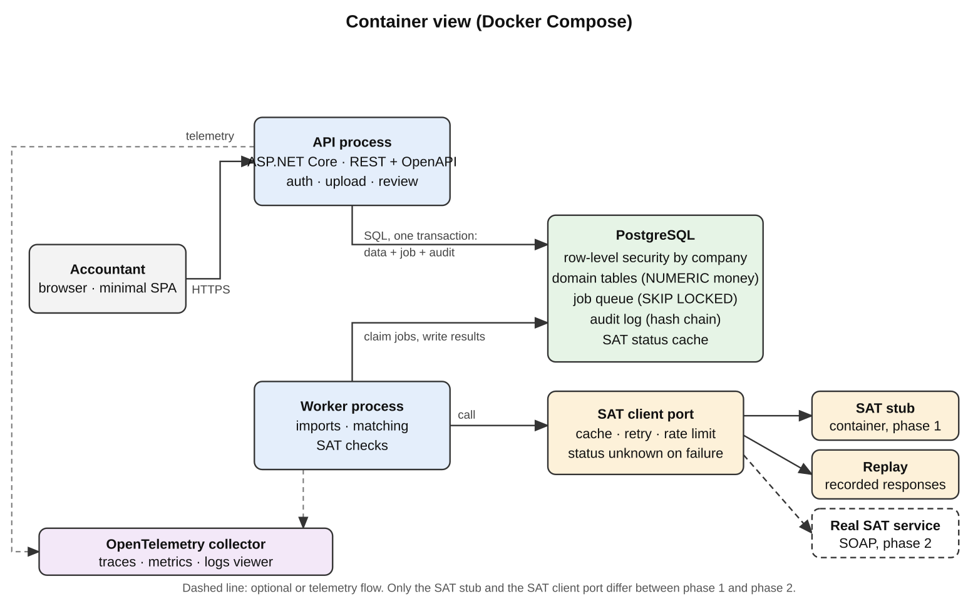
Figura 1. Vista de contenedores (Docker Compose).
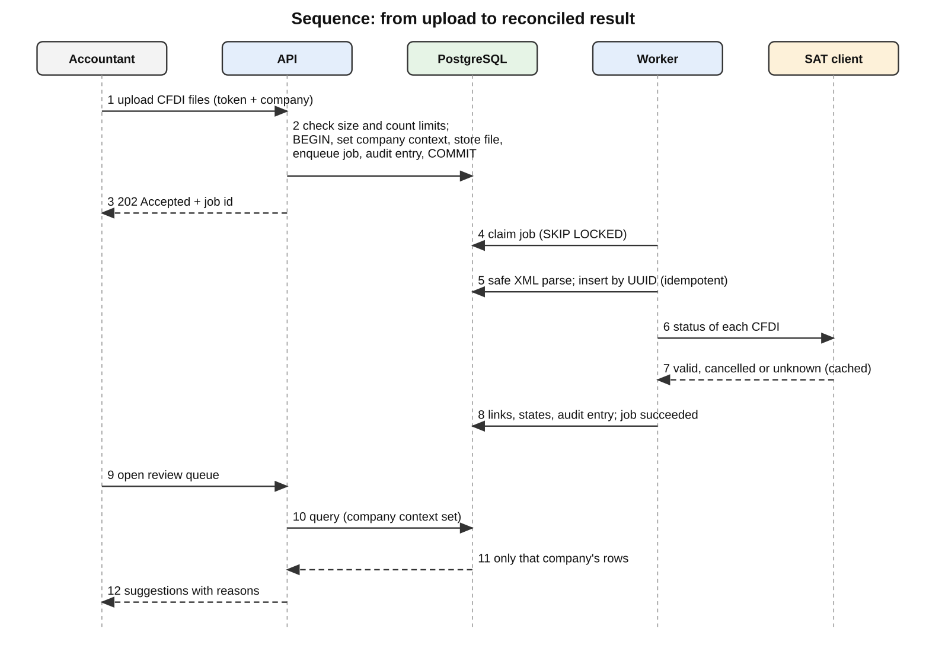
Figura 2. Secuencia desde la carga hasta el resultado conciliado.

4.7 Vistas del modelo de datos
La figura 3 muestra las tablas y sus relaciones; la figura 4 muestra cómo cambian los estados de los vínculos y de los trabajos. Las columnas marcadas con * van más allá del diseño inicial y los recuadros punteados son tablas agregadas por la revisión de reglas fiscales.
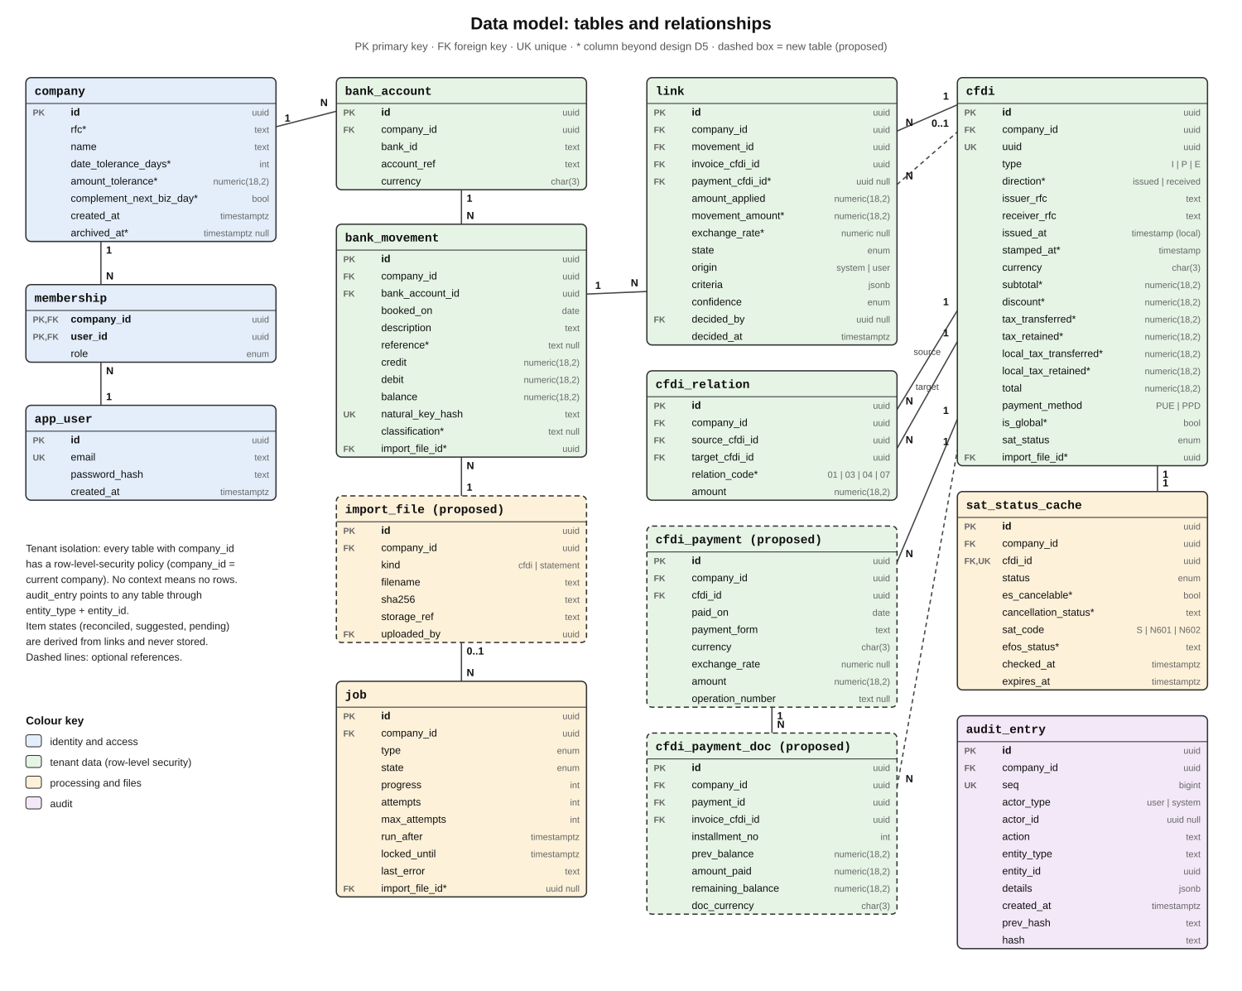
Figura 3. Modelo de datos: tablas y relaciones.
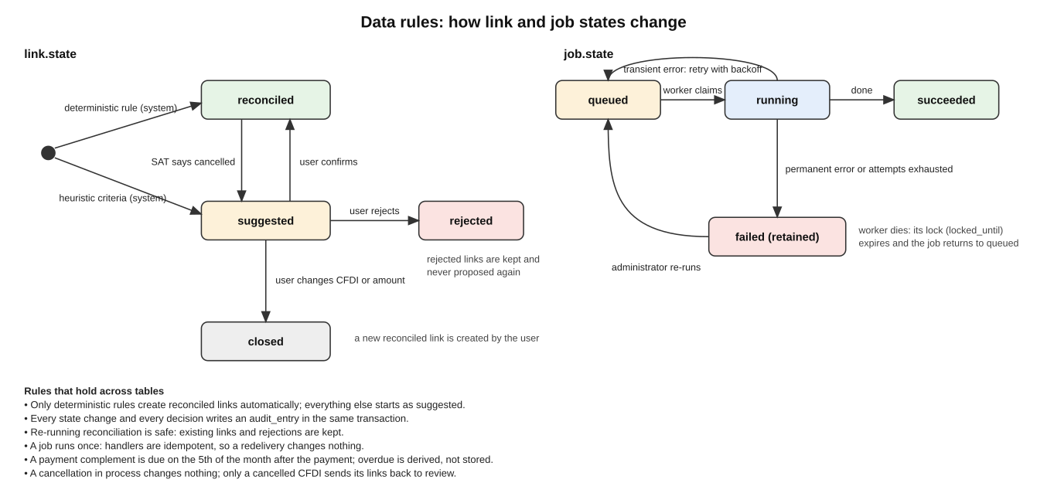
Figura 4. Reglas de datos: estados de vínculos y trabajos.

4.8 Secuencias por rol
Las figuras 5 a 9 muestran, para cada rol, cómo se usan los endpoints. Las flechas rojas marcan endpoints agregados en la revisión de reglas fiscales y las naranjas un método que cambió.
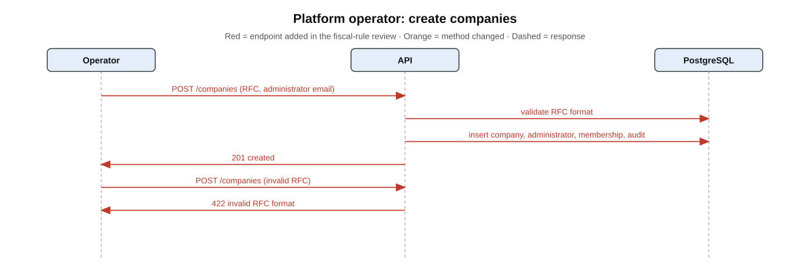
Figura 5. Operador de la plataforma.
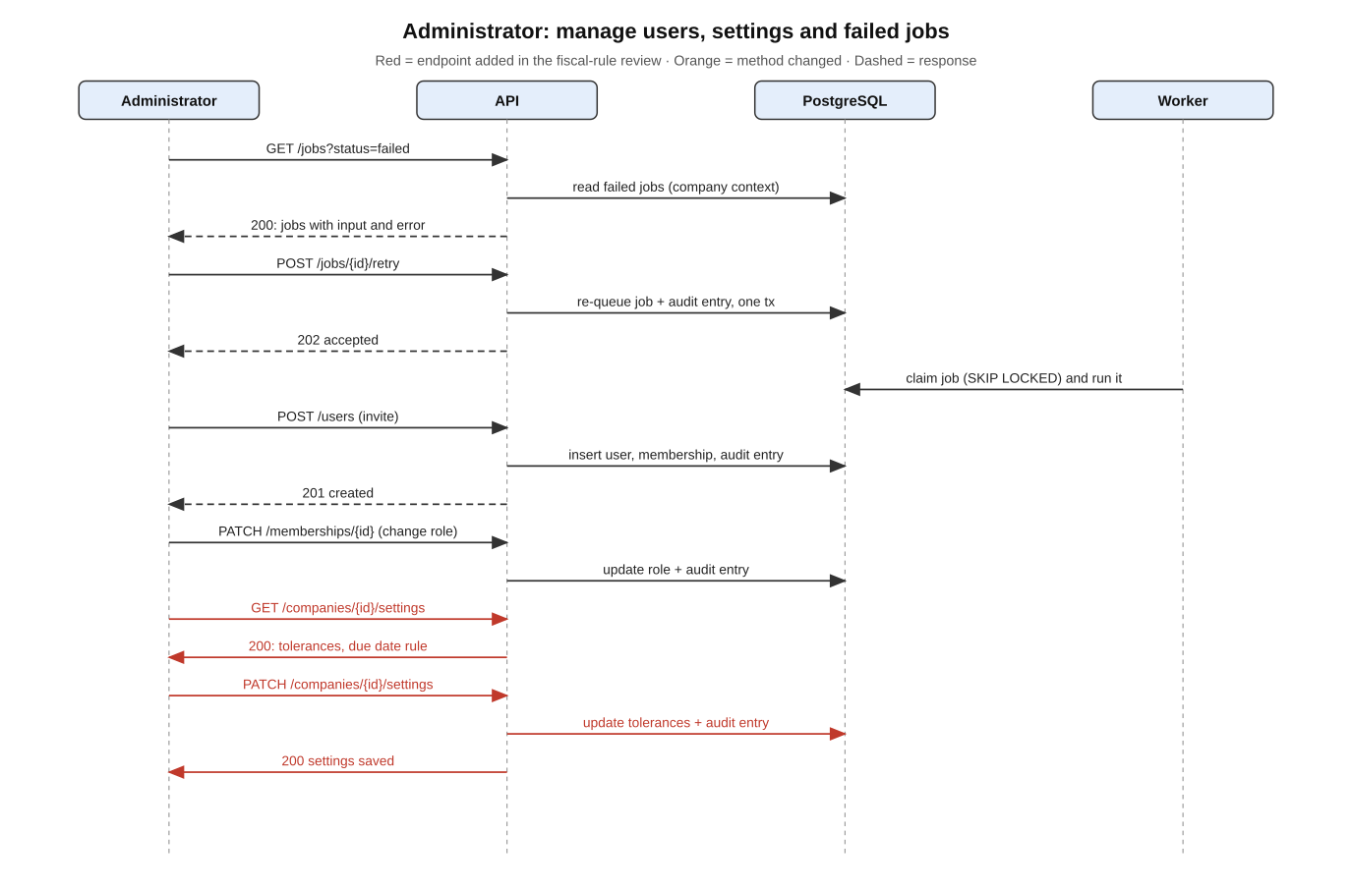
Figura 6. Administrador.
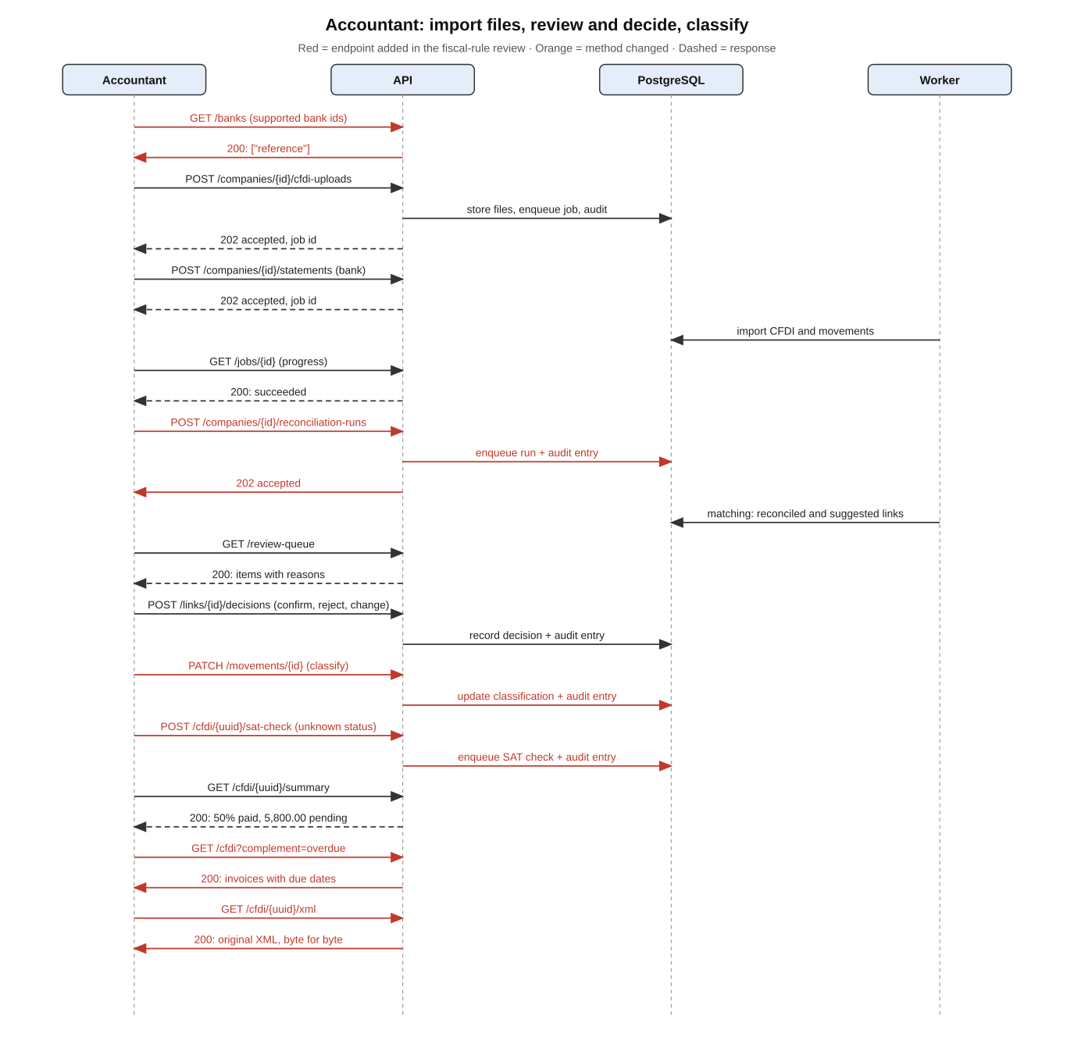
Figura 7. Contador.
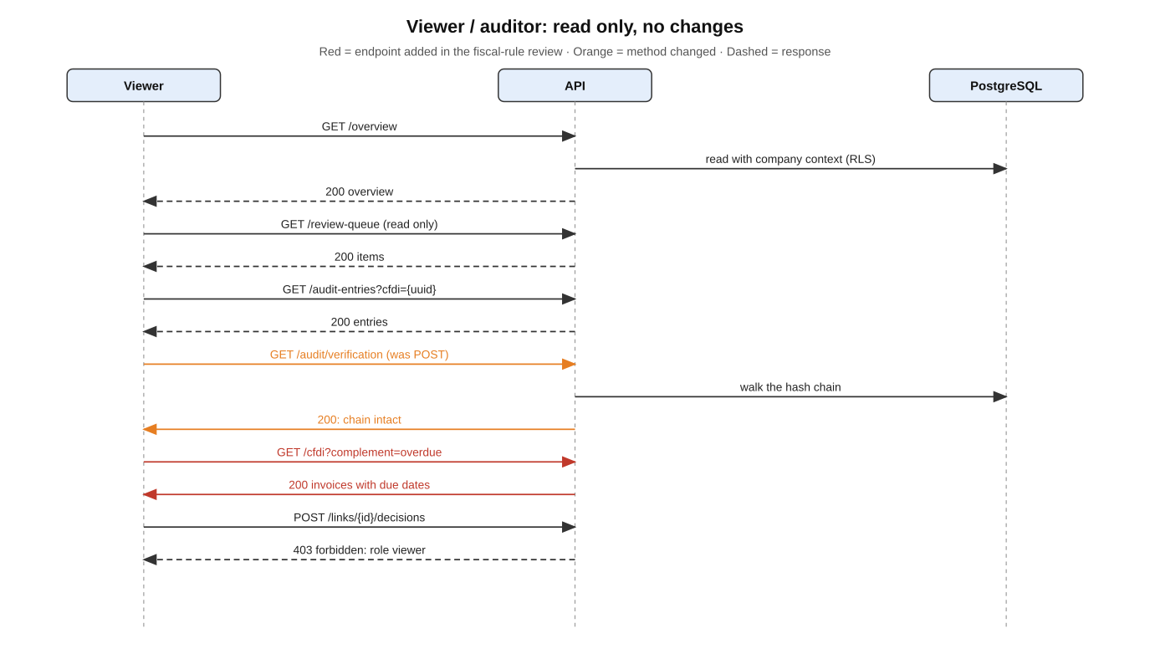
Figura 8. Consulta / auditor.
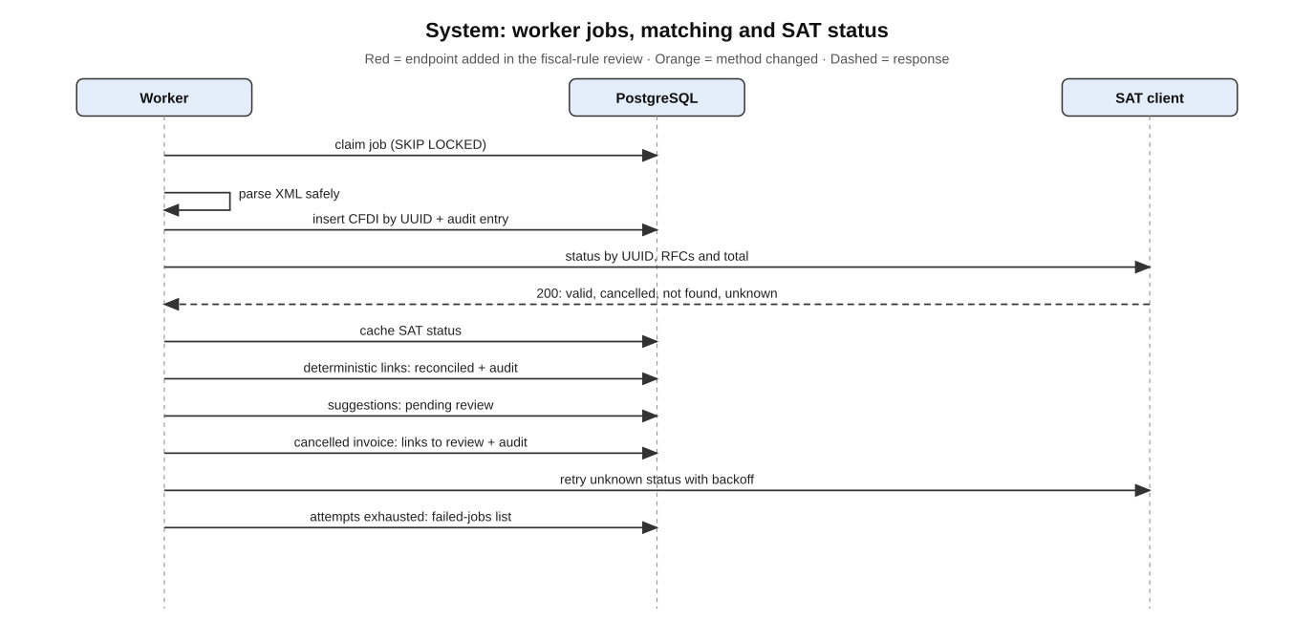
Figura 9. Sistema (worker).

5. Plan de implementación (resumen de tareas)
Cada tarea indica cómo se verifica su cumplimiento. Los rangos de días son la estimación original para 10 días hábiles; las tareas agregadas por la revisión de reglas fiscales (2.7 a 2.9, 3.4c a 3.4f, 4.6, 6.9 a 6.15, 7.3b, 7.3c, 8.3b a 8.3d y 11.1b) suman una estimación de dos a tres días, y las tareas marcadas como extra pueden omitirse si falta tiempo.

1. Cimientos (día 1)
- 1.1 Crear la estructura del repositorio (API, worker, módulos compartidos, herramientas, docs) y verificar que el README indica cómo compilar y ejecutar
- 1.2 Agregar Docker Compose con PostgreSQL, API, worker y marcadores del stub del SAT, y verificar que un comando los inicia y pasan las verificaciones de salud
- 1.3 Agregar CI que compile, ejecute lint y pruebas y produzca imágenes de contenedor, y verificar que un commit enviado queda en verde
- 1.4 Escribir ADR-001 (monolito modular con worker separado) y ADR-002 (elección del stack) y verificar que ambos listan las alternativas descartadas
- 1.5 Agregar la herramienta de migraciones de base de datos y la primera migración (empresa, usuario, membresía) y verificar que subir y bajar la migración funciona en una base vacía

2. Multiempresa y acceso (días 1–2)
- 2.1 Implementar el envoltorio de transacción que fija el contexto de empresa para las solicitudes de la API y los trabajos, y verificar que una consulta sin contexto no devuelve filas
- 2.2 Activar la seguridad a nivel de fila con políticas en cada tabla de empresa, usando un rol de aplicación sin bypass, y verificar que una consulta sin filtro de empresa solo devuelve las filas de la empresa del contexto
- 2.3 Implementar la autenticación (hashing lento con sal de contraseñas, emisión de tokens) y verificar que una solicitud anónima a un endpoint de datos se rechaza
- 2.4 Implementar los roles (administrador, contador, consulta) y las membresías por empresa, y verificar que pasan los escenarios de rol de la especificación de multiempresa
- 2.5 Escribir ADR-003 (aislamiento entre empresas con seguridad a nivel de fila) y verificar que compara esquema por empresa y base de datos por empresa
- 2.6 Agregar la suite de pruebas de aislamiento entre empresas sobre todos los endpoints de datos y verificar que falla cuando se quita deliberadamente una política
- 2.7 Implementar la creación de empresas por un operador de la plataforma con RFC validado e inmutable, y verificar los escenarios de operador y de no operador
- 2.8 Implementar los cambios de configuración de la empresa por administradores con auditoría de los valores anterior y nuevo, y verificar que se rechaza a un contador
- 2.9 Bloquear la eliminación de datos importados y archivar las empresas en su lugar, y verificar que un intento de eliminación no está disponible

3. Modelo de dominio e ingesta (días 2–4)
- 3.1 Documentar el formato CSV de referencia (columnas, convenciones de fecha y número, marcas de referencia, líneas de muestra) y verificar que las líneas de muestra se procesan en la tarea 3.6
- 3.2 Crear migraciones para company (RFC, configuración), import_file, cfdi, cfdi_relation, cfdi_payment, cfdi_payment_doc, bank_account, bank_movement y verificar que las restricciones de unicidad rechazan duplicados
- 3.3 Implementar el análisis seguro de XML de CFDI 4.0 (DTD y entidades externas desactivados, límites de tamaño y cantidad) y verificar que pasan las pruebas de archivos hostiles
- 3.4 Implementar la importación de CFDI de ingreso, complemento de pago y nota de crédito con informe por archivo, y verificar que pasan los escenarios de ingesta de CFDI
- 3.4b Leer descuento, impuestos, retenciones e impuestos locales y verificar que samples/synthetic-income-ppd-retention.xml se importa con total 1,939.27, que un caso con descuento se importa y que un total inconsistente o un descuento excesivo se rechazan
- 3.4c Rechazar un CFDI que no involucre el RFC de la empresa, registrar la dirección emitido o recibido, y verificar ambos escenarios
- 3.4d Guardar los pagos y las líneas de facturas relacionadas del complemento 2.0, marcar saldos inconsistentes y rechazar otras versiones, y verificar los tres escenarios del complemento
- 3.4e Guardar las claves de relación (01, 03, 04, 07), la marca de factura global y las fechas tal como se declaran, y verificar los escenarios de sustitución, global y medianoche
- 3.4f Conservar los archivos originales con su hash y sin ruta de eliminación, y verificar que el original se devuelve byte por byte
- 3.5 Implementar la importación idempotente de CFDI por UUID por empresa y verificar que cargar el mismo archivo dos veces crea un solo registro
- 3.6 Implementar la interfaz de parsers por banco, el parser del formato de referencia y la extracción de referencias, y verificar los escenarios válido, mal formado, banco desconocido y clave de rastreo
- 3.7 Implementar la importación idempotente de movimientos con estados de cuenta traslapados y verificar que pasan los escenarios de traslape y de líneas idénticas
- 3.8 Verificar que el manejo del dinero es exacto agregando una prueba que sume 0.10 y 0.20 y dé 0.30 en almacenamiento y en código

4. Trabajos (días 3–4)
- 4.1 Implementar la cola de trabajos en PostgreSQL con encolado transaccional y reclamo con SKIP LOCKED, y verificar que dos workers nunca procesan el mismo trabajo
- 4.2 Implementar intentos, espera progresiva, falla permanente frente a transitoria, y la lista de trabajos fallidos con reejecución, y verificar que pasan los escenarios de reintentos
- 4.3 Implementar la recuperación por tiempo de visibilidad y verificar que un worker terminado a media tarea lleva a que otro lo complete con los efectos aplicados una vez
- 4.4 Pasar las importaciones de CFDI y de estados de cuenta a trabajos con progreso y verificar que una carga devuelve de inmediato un identificador de trabajo y llega a exitoso
- 4.5 Escribir ADR-004 (cola sobre PostgreSQL) con la ruta de migración a un broker y verificar que indica el límite de volumen
- 4.6 Implementar el trabajo de corrida de conciliación bajo demanda con los cuatro tipos de trabajo, y verificar que una segunda solicitud devuelve el trabajo en ejecución

5. Bitácora de auditoría (días 4–5)
- 5.1 Crear audit_entry con privilegios de solo inserción y un trigger que rechace actualizar y eliminar, y verificar que un intento de actualización falla y queda registrado
- 5.2 Implementar el encadenamiento por hash por empresa y la operación de verificación, y verificar que una fila alterada se informa en la posición correcta
- 5.3 Registrar entradas de auditoría dentro de la misma transacción que las importaciones, vínculos, decisiones y cambios de rol, y verificar que una acción revertida no deja entrada
- 5.4 Implementar el acceso de lectura filtrado para consulta y auditores y verificar el aislamiento de la bitácora por empresa

6. Motor de coincidencia (días 4–6)
- 6.1 Implementar el modelo de vínculos y los estados derivados de los elementos, y verificar que pasan los escenarios parcial y N:M
- 6.2 Implementar las reglas deterministas (complemento de pago, monto, tolerancia de fecha) y verificar que el primer movimiento del ejemplo trabajado queda conciliado
- 6.2b Usar el total neto (después de descuento y retenciones) como monto por pagar y verificar que un movimiento de 1,939.27 cubre por completo la factura de la muestra sintética
- 6.3 Implementar las heurísticas con criterios, confianza y explicación, y verificar que el segundo movimiento queda sugerido con sus razones
- 6.4 Implementar el manejo de notas de crédito y verificar que el escenario de nota de crédito no muestra nada pendiente
- 6.5 Implementar la clasificación de movimientos sin CFDI y verificar que salen de la lista de pendientes
- 6.6 Hacer la conciliación idempotente y respetuosa de las decisiones, y verificar que pasan los escenarios de reejecución y de vínculo rechazado
- 6.7 Agregar pruebas basadas en propiedades (reejecutar no cambia nada, las sumas se conservan, un vínculo rechazado nunca reaparece) y verificar que corren en CI
- 6.8 Escribir ADR-005 (canalización de reglas explicable) y verificar que compara una sola puntuación y un modelo aprendido
- 6.9 Conciliar solo movimientos de abono con CFDI de ingreso emitidos y verificar que no se propone un movimiento de cargo
- 6.10 Agregar la heurística de pago bruto y el criterio de referencia igual al número de operación, y verificar que aparecen ambos motivos
- 6.11 (extra si hay tiempo) Registrar en los vínculos el monto en la moneda de la factura, el monto del movimiento y el tipo de cambio declarado, y verificar el escenario de la factura en dólares
- 6.12 Calcular la fecha límite del complemento y el estado vencido con la configuración de fin de semana, y verificar ambos escenarios
- 6.13 Marcar las facturas sobrepagadas y verificar el escenario de sobrepago
- 6.14 Mantener las facturas globales fuera de la conciliación por RFC y verificar que aparecen pendientes con su motivo
- 6.15 Propagar la cancelación de facturas y complementos a los vínculos, manejar la cancelación en proceso y proponer sustitutos (relación 04), y verificar los cuatro escenarios de cancelación

7. Consulta de estatus del SAT (días 5–6, adaptador real en la fase 2)
- 7.1 Definir la interfaz del cliente del SAT con el modelo de respuesta y verificar que las pruebas unitarias cubren todos los códigos y estados
- 7.2 Implementar el servicio stub del SAT que habla el contrato SOAP real con una interfaz de control para forzar resultados, y verificar que se puede forzar cada resultado, incluido el tiempo de espera agotado
- 7.3 Implementar caché, reintentos con espera progresiva, limitación de ritmo y la degradación a estatus desconocido, y verificar que el escenario de servicio caído completa una ejecución de conciliación
- 7.3b Guardar si es cancelable, el estatus de cancelación y el valor crudo de EFOS, y verificar los escenarios en proceso y plazo vencido
- 7.3c Implementar el trabajo de consulta de estatus bajo demanda y verificar los escenarios de desconocido y cancelado en caché
- 7.4 Conectar el estatus cancelado con la coincidencia y la auditoría, y verificar que los vínculos de una factura cancelada pasan a revisión con una entrada de auditoría
- 7.5 Implementar grabar y reproducir asociado a registros anonimizados y verificar que la reproducción no hace llamadas de red
- 7.6 Fase 2: implementar el adaptador SOAP real elegido por configuración, probarlo con un CFDI de pago real, y registrar en la pregunta abierta del BRS si el servicio responde para CFDI de pago

8. Revisión, resúmenes y API (días 6–8)
- 8.1 Implementar el endpoint de la cola de revisión con orden y razones y verificar que pasa el escenario de la cola
- 8.2 Implementar las decisiones confirmar, rechazar y cambiar con auditoría y verificar que pasan los tres escenarios de decisión
- 8.3 Implementar los endpoints de resumen de factura y vista general de la empresa y verificar que el resumen del ejemplo trabajado muestra 50% pagado y 5,800.00 pendientes
- 8.3b Agregar el estatus del complemento al resumen, el filtro por complemento y las alertas del resumen general, y verificar los escenarios de faltante, vencido y conteo de alertas
- 8.3c Implementar la lista de bancos soportados, la clasificación de movimientos, la configuración y la descarga del archivo original según el catálogo del diseño, y verificar que cada uno aparece en el documento OpenAPI
- 8.3d (extra si hay tiempo) Mostrar la advertencia de pago en efectivo por encima de 2,000.00 y verificar que el estado no cambia
- 8.4 Generar el documento OpenAPI versionado con el aviso y verificar que cubre todos los endpoints
- 8.5 Construir la interfaz mínima (cola de revisión, resumen de factura, vista general) usando solo la API, y verificar que el ejemplo trabajado puede completarse a través de ella

9. Herramientas de datos de prueba (días 3–7, en paralelo)
- 9.1 Implementar el generador de CFDI y estados de cuenta coincidentes con semilla y verificar que semillas idénticas dan salida idéntica
- 9.2 Implementar el catálogo de casos límite incluidos los casos fiscales (descuento, moneda extranjera, complemento vencido, factura global, cancelación en proceso) y archivos hostiles, y verificar que se produce cada caso
- 9.3 Implementar los datos de demo y verificar que una instalación vacía muestra elementos conciliados, sugeridos, pendientes y cancelados
- 9.4 Implementar el anonimizador que conserva relaciones, montos y dirección respecto a la empresa, y verificar los escenarios de relación, reemplazo consistente y dirección
- 9.5 Implementar el escaneo de fugas y conectarlo a pre-commit y CI, y verificar que falla con un identificador plantado sin imprimirlo

10. Observabilidad y operación (días 8–9)
- 10.1 Agregar logs estructurados con identificadores de solicitud y de trabajo y verificar que una importación puede seguirse en los logs
- 10.2 Agregar trazas a través de API, cola y worker con un visor en Compose y verificar que una importación aparece como una sola traza
- 10.3 Agregar métricas de estados de trabajos, profundidad de la cola y consultas al SAT y verificar que aparecen en el visor
- 10.4 Escribir las pruebas de inyección de fallas (worker terminado, tiempo de espera del SAT) y verificar que corren en CI
- 10.5 Escribir el runbook corto de fallas comunes y verificar que cada entrada nombra un síntoma, una verificación y una solución

11. Entrega para los revisores (días 9–10)
- 11.1 Escribir ADR-006 (diseño de nube objetivo, no desplegado) y verificar que lista servicios, costos y por qué no se desplegó
- 11.1b Escribir el ADR-007 (reglas fiscales aplicadas a valores declarados: alcance, configuraciones, fuentes y puntos por confirmar) y verificar que lista las preguntas abiertas
- 11.2 Dibujar las vistas de arquitectura (contexto, contenedores, despliegue) y verificar que coinciden con el sistema en ejecución
• 11.3 Escribir el README con el problema, el ejemplo trabajado, el recorrido de 10 minutos y la ejecución con un comando, y verificar que un clon nuevo lo sigue con éxito • 11.4 Grabar el recorrido y verificar que muestra importación, coincidencia, revisión, verificación de auditoría y una traza • 11.5 Ejecutar toda la suite de pruebas, el escaneo de fugas y el arranque de Compose desde un checkout limpio y verificar que todo pasa

